|  |
| --- |
| **Helyi**  **Esélyegyenlőségi**  **Program**  **2013-2018** |
| **Gutorfölde** **Község Önkormányzata** |
| Az önkormányzatok Helyi Esélyegyenlőségi Programjának (HEP) elkészítését támogató SABLON-t a Pécsi Tudományegyetem munkacsoportja készítette 2012 decemberében az ÁROP-1.1.16.-2012-2012-0001 azonosító számú „Esélyegyenlőség-elvű fejlesztéspolitika kapacitásának biztosítása”című projekt keretébena Türr István Képző és Kutató Intézet megbízásából.  A sablon célja, hogy az önkormányzatok szakmailag megalapozott, jogszabályokhoz igazodó helyzetelemzést és tervet tudjanak készíteni az esélyegyenlőség területén, ezzel biztosítva a megvalósítás sikerességét. A sablon használható teljesen új HEP készítésére, de alkalmas arra is, hogy az adott önkormányzat áttekintse, hogy a már meglévő HEP-ot mivel szükséges kiegészíteni. A A Sablon része a Melléklet 1., mely az esélyegyenlőség alapú helyzetelemzés elvégzéséhez szükséges adatgyűjtő táblákat és a táblák kitöltését segítő értelmezéseket tartalmazza. A Sablon kitöltéséhez nyújt további segítséget az az Útmutató, mely a Helyi Esélyegyenlőségi Program kidolgozásának képzési segédlete. E mellett a TKKI által foglalkoztatott esélyegyenlőségi mentorok és asszisztensek szakmai műhelyekben megvalósított háromnapos képzésekkel és személyes tanácsadással támogatják az önkormányzatok képviselőit településük esélyegyenlőségi programjának megalkotásában. Mindehhez járul az a virtuális tér, melyen keresztül azonnal elérhető a szükséges szakmai dokumentáció és a személyes segítségnyújtás is. Mindezt kiegészíti a TKKI által megjelentetett tanulmánykötet, mely az esélyegyenlőséghez kapcsolódó háttértudásokat foglalja össze.  ANd9GcSz8bTmzRPwtQd7vZew0kVsawK_3Ij3wDypRVIhzWVjjNAtWxCx  **DÁTUM**  **2013-05-16** |

# Tartalom

[Helyi Esélyegyenlőségi Program (HEP) 3](#_Toc349210319)

[Bevezetés 3](#_Toc349210320)

[A település bemutatása 3](#_Toc349210321)

[Értékeink, küldetésünk 7](#_Toc349210322)

[Célok 7](#_Toc349210323)

[A Helyi Esélyegyenlőségi Program Helyzetelemzése (HEP HE) 7](#_Toc349210324)

[1. Jogszabályi háttér bemutatása 8](#_Toc349210325)

[2. Stratégiai környezet bemutatása 8](#_Toc349210326)

[3. A mélyszegénységben élők és a romák helyzete, esélyegyenlősége 9](#_Toc349210327)

[4. A gyermekek helyzete, esélyegyenlősége, gyermekszegénység 23](#_Toc349210328)

[5. A nők helyzete, esélyegyenlősége 32](#_Toc349210329)

[6. Az idősek helyzete, esélyegyenlősége 38](#_Toc349210330)

[7. A fogyatékkal élők helyzete, esélyegyenlősége 42](#_Toc349210331)

[8. Helyi partnerség, lakossági önszerveződések, civil szervezetek és for-profit szereplők társadalmi felelősségvállalása 45](#_Toc349210332)

[9. A helyi esélyegyenlőségi program nyilvánossága 46](#_Toc349210333)

[A Helyi Esélyegyenlőségi Program Intézkedési Terve (HEP IT) 46](#_Toc349210334)

[1. A HEP IT részletei **Hiba! A könyvjelző nem létezik.**](#_Toc349210335)

[A helyzetelemzés megállapításainak összegzése **Hiba! A könyvjelző nem létezik.**](#_Toc349210336)

[A beavatkozások megvalósítói **Hiba! A könyvjelző nem létezik.**](#_Toc349210337)

[Jövőképünk **Hiba! A könyvjelző nem létezik.**](#_Toc349210338)

[Az intézkedési területek részletes kifejtése **Hiba! A könyvjelző nem létezik.**](#_Toc349210339)

[2. Összegző táblázat - A Helyi Esélyegyenlőségi Program Intézkedési Terve (HEP IT) 47](#_Toc349210340)

[3. Megvalósítás 51](#_Toc349210341)

[A megvalósítás előkészítése 51](#_Toc349210342)

[A megvalósítás folyamata 51](#_Toc349210343)

[Monitoring és visszacsatolás 52](#_Toc349210344)

[Nyilvánosság 53](#_Toc349210345)

[Érvényesülés, módosítás 54](#_Toc349210346)

[4. Elfogadás módja és dátuma 55](#_Toc349210347)

# Helyi Esélyegyenlőségi Program (HEP)

### HELYZETELEMZÉS

Gutorfölde Község Önkormányzatának célja, hogy minden lakója számára elérhetővé tegye a közszolgáltatásokat, biztosítsa az idősek, a fogyatékkal élők és a hátrányos helyzetű polgárok esélyegyenlőségét az élet különböző területein. Ennek érdekében, a fenti célok minél hatékonyabb és eredményesebb megvalósítása érdekében megalkotja a települési esélyegyenlőségi programját. A program tartalmazza a helyzetelemzést és az erre épülő cél-és feladat-meghatározásokat, valamint azok megvalósításának ütemezését. Az esélyegyenlőségi program a településen feltárt esélyegyenlőségi problémákra reagál,és beavatkozásokat tartalmaz azok kezelésére. A helyzetelemzés célja annak megállapítása, hogy a Gutorföldén élő hátrányos helyzetű társadalmi csoportoka teljes lakossághoz viszonyítva milyen jövedelmi, foglalkoztatási, képzettségi, szociális, lakhatási, területi, egészségügyi mutatókkal rendelkeznek,és ezek alapján milyen esélyegyenlőtlenségi problémákkal küzdenek. Az esélyegyenlőségi program a település területén élő hátrányos helyzetű csoportokra irányul, akik számára a sikeres élet és társadalmi integráció esélye a helyi társadalmat célzó fejlesztések és beruházások ellenére korlátozott marad a különböző területeken jelentkező hátrányaikat kompenzáló esélyegyenlőségi intézkedések nélkül. Az esélyegyenlőségi terv alapját képező módszertani segédlet potenciálisan kiemelt hátrányos helyzetű társadalmi csoportnak tekinti a mély szegénységben élőket és a romákat, a gyermekeket, a nőket, az időseket és a fogyatékkal élő személyeket. Az esélyegyenlőség érvényesülésének problémája a további hátrányos helyzetű társadalmi csoportok, különböző élethelyzetben lévő egyének esetében is felmerülhet. Ennek megfelelően az esélyegyenlőségi program által célzott hátrányos helyzetű társadalmi csoportok köre a helyi sajátosságokra reagálva –az esélyegyenlőségi törvény szempontjait figyelembe véve bővíthető. Az esélyegyenlőség minden állampolgár számára fontos érték. Az esélyegyenlőség érvényesítése nem pusztán követelmény, hanem az önkormányzatoknak is hosszú távú érdeke, hiszen azt a célt szolgálja, hogy mindenkinek esélye legyen a munkavállalásra, a karrierre, a jó minőségű szolgáltatásokra –függetlenül attól, hogy nő vagy férfi, egészséges vagy fogyatékkal él, milyen a származása vagy az anyagi helyzete.

## Bevezetés

Összhangban az Egyenlő Bánásmódról és az Esélyegyenlőség Előmozdításáról szóló 2003. évi CXXV. törvény, a helyi esélyegyenlőségi programok elkészítésének szabályairól és az esélyegyenlőségi mentorokról szóló 321/2011. (XII. 27.) Korm. rendelet és a helyi esélyegyenlőségi program elkészítésének részletes szabályairól szóló 2/2012. (VI. 5.) EMMI rendelet rendelkezéseivel, Gutorfölde Önkormányzata Esélyegyenlőségi Programban rögzíti az esélyegyenlőség érdekében szükséges feladatokat.

Az önkormányzat vállalja, hogy az elkészült és elfogadott Esélyegyenlőségi Programmal összehangolja a település más dokumentumait[[1]](#footnote-1), valamint az önkormányzat fenntartásában lévő intézmények működtetését. Vállalja továbbá, hogy az Esélyegyenlőségi Program elkészítése során bevonja partneri kapcsolatrendszerét, különös tekintettel a köznevelés állami és nem állami intézményfenntartóira.

Jelen helyzetelemzés az Esélyegyenlőségi Program megalapozását szolgálja.

## A település bemutatása

Gutorfölde az ország nyugat-dunántúli részén Zala megyében található.

A település Zalaegerszegtől 25, Lentitől 20 km-re fekszik a Göcseji dombvidéken.

A település múltja első említése az 1200-as évekre nyúlik vissza.

Gutorfölde lakossága 1081 fő ami az aprófalvas Zala megyében nagynak mondható.

A településen iskola, óvoda működik másik két település közös fenntartásában.

Az egészségügy területén háziorvos, fogorvos és védőnő és gyógyszertár működik. A településen közös hivatal kirendeltsége /hivatal/, művelődési ház, IKSZT, posta, takarékszövetkezet stb. működik. A település teljes egészében közművesített, víz-szennyvízcsatorna, villany, gáz, telefon, kábeltévé, internet van. A közlekedési helyzete jó, jelentős számú busz és vonat közlekedik a településen.

Az emberek egy része helyben, míg mások a szomszédos településen, városokban dolgoznak.

Gutorfölde első írásos említése az oklevelek szerint 1270. Gutorfölde szerkezetét elsősorban a domborzat határozza meg. A dombhátakat patakvölgyek szabdalják észak-déli illetve kelet-nyugati irányban. A mai község három különálló faluból tevődött össze: Náprádfából, Rádiházából és Gutorföldéből. A településhez két szőlőhegy tartozik Baloghegy és Tófej hegy. A lakók a domboldalakon, de a patakvölgyekhez közel telepedtek meg. A külterület nagy része erdőség és szántó, de jelentős a gyümölcsösök és legelők száma is.

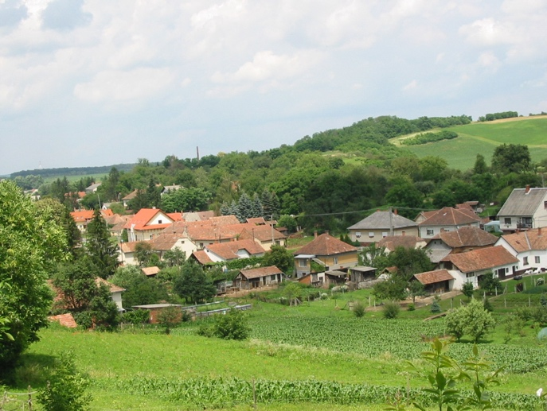 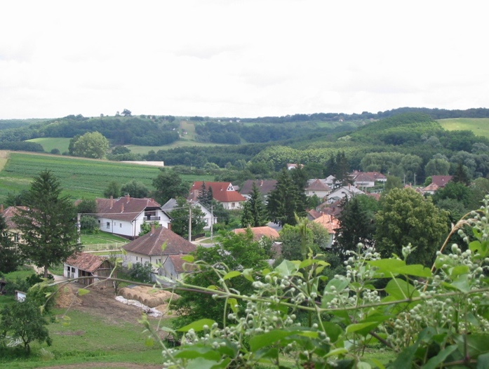

A térség fő vízfolyása a Berek-patak, a kisebbek Szigeti-patak, Béci-patak, Gutorföldi-patak. Az éghajlat tipikus nedves kontinentális, amely mellett enyhén a déli, azaz mediterrán és nyugati, azaz óceáni hatások is érvényesülnek. Az évi középhőmérséklet 9-9,5 C° körül alakul, az éves csapadék 750-800 mm, az uralkodó északi és déli. A belterület nagysága: 191,24 ha, a külterület nagysága: 2128,63 ha, a zártkertek nagysága: 165,67 ha.

A korábbi években meghatározó volt a mezőgazdaság és a hozzárendelt feldolgozó ipar, valamint jelentős ipari üzem volt a mészégető és a téglagyár. Mára már inkább a mezőgazdasági és erdőgazdálkodási tevékenység a jellemző. A lakosság kisebb hányada dolgozik a településen, a többség ingázik Zalaegerszeg irányába. Az infrastruktúra jól kiépített víz-csatorna, villany, gáz, telefon, kábeltévé, internet szolgáltatás működik. Az intézmények iskola, óvoda, orvosi rendelő, hivatal, művelődési ház, sportpálya, posta, gyógyszertár, takarékszövetkezet megtalálható a településen. A közlekedést közúton és vasúton lehet megoldani a központi településekkel.

A településen jelentős a kulturális élet, melynek szinterei rendelkezésre állnak.

|  |  |  |
| --- | --- | --- |
| **1. számú táblázat - Lakónépesség száma az év végén** | |  |
|  | **Fő** | **Változás** |
| 2007 | 1089 |  |
| 2008 | 1081 | 99% |
| 2009 | 1076 | 100% |
| 2010 | 1036 | 96% |
| 2011 | 1021 | 99% |
| 2012 | na. | 0% |
| Forrás: TeIR, KSH-TSTAR |  |  |



A táblázat alapján megállapítható, hogy az elmúlt öt évben a lakosság száma tendenciaszerű csökkenést mutat.

|  |  |  |  |  |  |
| --- | --- | --- | --- | --- | --- |
| **2. számú táblázat - Állandó népesség** | | 2011 |  |  |  |
|  | **fő** | | | **%** | |
| **nők** | **férfiak** | **összesen** | **nők** | **férfiak** |
| nő | 539 | 542 | 1081 | 50% | 50% |
| 0-2 évesek | 5 | 7 | 12 | 42 | 48 |
| 0-14 éves | 38 | 58 | 96 | 40% | 60% |
| 15-17 éves | 11 | 15 | 26 | 42% | 58% |
| 18-59 éves | 253 | 349 | 602 | 42% | 58% |
| 60-64 éves | 46 | 43 | 89 | 52% | 48% |
| 65 év feletti | 141 | 77 | 218 | 65% | 35% |
| Forrás: TeIR, KSH-TSTAR |  |  |  |  |  |



|  |  |  |  |
| --- | --- | --- | --- |
| **3. számú táblázat - Öregedési index** | | | |
|  | **65 év feletti állandó lakosok száma (fő)** | **0-14 éves korú állandó lakosok száma (fő)** | **Öregedési index (%)** |
| 2001 | 445 | 195 | 228,2% |
| 2008 | 226 | 118 | 191,5% |
| 2009 | 223 | 109 | 204,6% |
| 2010 | 219 | 103 | 212,6% |
| 2011 | 218 | 96 | 227,1% |
| 2012 | nincs adat | nincs adat | #ZÉRÓOSZTÓ! |
|  | Forrás: TeIR, KSH-TSTAR |  |  |

A település a 0-18 éves korosztályban rendkívül alacsony számot jelez. Magas a 18-59 év közötti korosztály létszáma. A 60 év felettiek száma a lakosság körülbelül egynegyed részét teszi ki. A számadatokból megállapítható, hogy a felnövekvő és a 18-59 éves korosztály száma folyamatosan csökken. Ezzel szemben a 60 év feletti lakosok létszáma fokozatosan emelkedik. Megállapítható, hogy a falu lakossága fokozatosan öregszik. A gyermekkorú lakosság pedig egyre szűkülő alapot képez a korfán, ami a jövedelemtermelő és jövedelemfogyasztó népcsoportok létszáma közötti különbség további szélesedését vetíti előre.

|  |  |  |  |
| --- | --- | --- | --- |
| **4. számú táblázat - Belföldi vándorlások** | | | |
|  | **állandó jellegű odavándorlás** | **elvándorlás** | **egyenleg** |
| 2008 | 31 | 29 | 2 |
| 2009 | 20 | 15 | 5 |
| 2010 | 8 | 20 | -12 |
| 2011 | 25 | 35 | -10 |
| 2012 | nincs adat | nincs adat | 0 |
| Forrás: TeIR, KSH-TSTAR | |  |  |



|  |  |  |  |
| --- | --- | --- | --- |
| **5. számú táblázat - Természetes szaporodás** | | |  |
|  | **élve születések száma** | **halálozások száma** | **természetes szaporodás (fő)** |
| 2008 | 4 | 9 | -5 |
| 2009 | 8 | 12 | -4 |
| 2010 | 3 | 15 | -12 |
| 2011 | 1 | 12 | -11 |
| 2012 | nincs adat | nincs adat | 0 |
| Forrás: TeIR, KSH-TSTAR | |  |  |

A demográfiai adatok vizsgálata azt mutatja, hogy a halálozások és az elvándorlások száma minden évben meghaladja a születések és a beköltözések számát, vagyis a lakosságszám változásai elsősorban az elvándorlás és a halálozási arány növekedésének hatásait mutatják.



## Értékeink, küldetésünk

Az esélyegyenlőségi program a település területén élő hátrányos helyzetű csoportokra irányul, akik számára a sikeres élet és társadalmi integráció esélye a helyi társadalmat célzó fejlesztések és beruházások ellenére korlátozott marad a különböző területeken jelentkező hátrányaikat kompenzáló esélyegyenlőségi intézkedések nélkül.

Az esélyegyenlőségi terv alapját képező módszertani segédlet potenciálisan kiemelt hátrányos helyzetű társadalmi csoportnak tekinti a mély szegénységben élőket és a romákat, a gyermekeket, a nőket, a gyermekeket, az időseket és a fogyatékkal élő személyeket. Az esélyegyenlőség érvényesülésének problémája a további hátrányos helyzetű társadalmi csoportok, különböző élethelyzetben lévő egyének esetében is felmerülhet. Ennek megfelelően az esélyegyenlőségi program által célzott hátrányos helyzetű társadalmi csoportok köre a helyi sajátosságokra reagálva –az esélyegyenlőségi törvény szempontjait figyelembe véve –bővíthető. Az esélyegyenlőség minden állampolgár számára fontos érték. Az esélyegyenlőség érvényesítése nem pusztán követelmény, hanem az önkormányzatoknak is hosszú távú érdeke, hiszen azt a célt szolgálja, hogy mindenkinek esélye legyen a munkavállalásra, a karrierre, a jó minőségű szolgáltatásokra függetlenül attól, hogy nő vagy férfi, egészséges vagy fogyatékkal él, milyen a származása vagy az anyagi helyzete.

## Célok

##### A Helyi Esélyegyenlőségi Program átfogó célja

Gutorfölde település Önkormányzata az Esélyegyenlőségi Program elfogadásával érvényesíteni kívánja: az egyenlő bánásmód, és az esélyegyenlőség biztosításának követelményét, a közszolgáltatásokhoz történő egyenlő hozzáférés elvét, a diszkriminációmentességet, szegregációmentességet, a foglalkoztatás, a szociális biztonság, az egészségügy, az oktatás és a lakhatás területén a helyzetelemzés során feltárt problémák komplex kezelése érdekében szükséges intézkedéseket. A köznevelési intézményeket – az óvoda kivételével – érintő intézkedések érdekében együttműködik az intézményfenntartó központ területi szerveivel (tankerülettel).

##### A HEP helyzetelemző részének célja

Elsődleges célunk számba vennia 321/2011. (XII. 27.) Korm. rendelet 1. § (2) bekezdésében nevesített, esélyegyenlőségi szempontból fókuszban lévő célcsoportokba tartozók számát és arányát, valamint helyzetét a településen.

E mellett célunk a célcsoportba tartozókra vonatkozóan áttekinteni a szolgáltatásokhoz történő hozzáférésük alakulását, valamint feltárni az ezeken a területeken jelentkező problémákat.

További célunk meghatározni az e csoportok esélyegyenlőségét elősegítő feladatokat, és azokat a területeket, melyek fejlesztésre szorulnak az egyenlő bánásmód érdekében.

A célok megvalósításának lépéseit, azok forrásigényét és végrehajtásuk tervezett ütemezését az HEP IT tartalmazza.

##### A HEP IT célja

Célunk a helyzetelemzésre építve olyan beavatkozások részletes tervezése, amelyek konkrét elmozdulásokat eredményeznek az esélyegyenlőségi célcsoportokhoz tartozók helyzetének javítása szempontjából.

További célunk meghatározni a beavatkozásokhoz kapcsolódó kommunikációt.Szintén célként határozzuk meg annak az együttműködési rendszernek a felállítását, amely a programalkotás és végrehajtás során biztosítja majd a megvalósítás, nyomon követés, ellenőrzés-értékelés, kiigazítás támogató strukturális rendszerét, vagyis a HEP Fórumot és a hozzá kapcsolódó tematikus munkacsoportokat.

A Helyi Esélyegyenlőségi Program Helyzetelemzése (HEP HE)

### 1. Jogszabályi háttér bemutatása

* 1. A program készítését előíró jogszabályi környezet rövid bemutatása

A helyi esélyegyenlőségi program elkészítését az egyenlő bánásmódról és az esélyegyenlőség előmozdításáról szóló 2003. évi CXXV. törvény (továbbiakban: Ebktv.) előírásai alapján végeztük. A program elkészítésére vonatkozó részletszabályokat a törvény végrehajtási rendeletei,

* a helyi esélyegyenlőségi programok elkészítésének szabályairól és az esélyegyenlőségi mentorokról” szóló 321/2011. (XII.27.) Korm. rendelet „2. A helyi esélyegyenlőségi program elkészítésének szempontjai” fejezete és
* a helyi esélyegyenlőségi program elkészítésének részletes szabályairól szóló 2/2012 (VI.5.) EMMI rendelet alapján alkalmaztuk, különös figyelmet fordítva a
* a Magyarország helyi önkormányzatairól szóló 2011. évi CLXXXIX. törvény (továbbiakban: Mötv.)
* a szociális igazgatásról és szociális ellátásokról szóló 1993. évi III. törvény (továbbiakban: Szt.)
* a foglalkoztatás elősegítéséről és a munkanélküliek ellátásáról szóló 1991. évi IV. törvény (továbbiakban: Flt.)
* a nemzetiségek jogairól szóló 2011. évi CLXXIX. törvény (továbbiakban: nemzetiségi törvény)
* az egészségügyről szóló 1997. évi CLIV. törvény (továbbiakban: Eütv.)
* a gyermekek védelméről és a gyámügyi igazgatásról szóló 1997. évi XXXI. törvény (továbbiakban: Gyvt.)
* a nemzeti köznevelésről szóló 2011. évi CXC. törvény (továbbiakban: Nkntv.) előírásaira.

**1.2 Az esélyegyenlőségi célcsoportokat érintő helyi szabályozás rövid bemutatása.**

Gutorföldén az Önkormányzat rendeletekben szabályozza a település működését. A közszolgáltatások elérését biztosítja a lakosság és azon belül a célcsoportok számára. Biztosítja a lehetőséget az oktatási, kulturális valamint egészségügyi szolgáltatások igénybevételére. A település rendezési tervében rendelkezik a közlekedési, parkolási és építési szabályokról előírásokról.

### 2. Stratégiai környezet bemutatása

2.1 Kapcsolódás helyi stratégiai és települési önkormányzati dokumentumokkal, koncepciókkal, programokkal

Gutorföldén a települési Önkormányzat nem rendelkezik önálló koncepcióval, azonban az elmúlt időszakban elkészült rendezési terv, az Önkormányzat gazdasági és fejlesztési programja tartalmazza az esélyegyenlőség megteremtéséhez szükséges célokat és fejlesztéseket. Gutorfölde község Önkormányzata elsősorban a települési környezet és az intézmények elérhetősége, hozzáférhetősége tekintetében valósított meg programokat, beruházásokat. A beruházások különböző pályázatok segítségével történtek, melynek minden esetben része volt az esélyegyenlőségi fejezet. Az intézmények esetében a Hivatal és az IKSZT teljes akadálymentes kialakítást kapott, iskola, óvoda, orvosi rendelő, sportpálya pedig részleges akadálymentesítésen esett át. Az éves kulturális programterv kialakításakor minden érintett célcsoport számára igyekeztünk megfelelő és elérhető programot biztosítani mint pl. gyermekeknek játszóház, zeneiskola, felzárkóztatás, kirándulás, sporttábor, időseknek öregek napja, kirándulás, tollfosztás stb. A közétkeztetésben teljes mértékben biztosítjuk az idős rászorultaknak a szociális étkeztetést, házi gondozást, családsegítést, a gyermekek, romák részére a kedvezményes étkeztetést, nyári gyerek étkeztetést. A nők számára is több lehetőséget biztosítunk, mint pl. a nőnapi rendezvény, kismama klub, asszonytorna stb.

A hazai és uniós pályázatokon való indulás egyik feltétele lesz a települések esélyegyenlőségi programjának megléte. A települési önkormányzat a továbbiakban is szeretné az állami és uniós forrásokat bevonni a falu fejlesztésére, ezért elhatározta, hogy az egyenlő bánásmódról és az esélyegyenlőség előmozdításáról szóló törvény alapján 5 évre szóló helyi esélyegyenlőségi programot fogadnak el, melyet meghatározott időszakonként felülvizsgálnak.

2.2 A helyi esélyegyenlőségi program térségi, társulási kapcsolódásainak bemutatása

Gutorfölde a Lenti Kistérség Többcélú Társulás tagja. A társulásnak 51 település a tagja és Lenti a székhelye. Napjainkban és a megelőző időszakban a kistérség keretein belül került ellátásra a központi orvosi ügyelet, a családsegítés és gyermekjóléti szolgáltatás, házi gondozás, idősek nappali ellátása, jelzőrendszeres házi segítségnyújtás, támogató szolgálat. Az Önkormányzat Csertalakossal és Szentpéterföldével szociális társulást tart fenn a házi gondozásra és szociális étkezésre vonatkozóan. A térség aprófalvas szerkezetű és mindenképpen célszerű a problémák közös kezelése és a szükséges programok összehangolása. 2013. január 1-től a kistérségi rendszert felváltja a járási rendszer, mely során Gutorfölde, Csertalakos és Szentpéterfölde kérte, hogy a Zalaegerszegi járáshoz tartozhasson. A járás váltás indoka, hogy a közlekedési lehetőségek Lenti irányában jelentősen lecsökkentek, a tanulók és dolgozók 95 %-a Zalaegerszegre jár és így ott tudják a különböző ügyeket rendezni. A Lenti kistérség felé megmarad a kapcsolódás a családsegítés és gyermekjóléti szolgáltatás, jelzőrendszeres házi segítségnyújtás és a központi orvosi ügyelet vonatkozásában meghatározott ideig. A településnek új kapcsolatokat, megállapodásokat kell kötni az ott lévő társulással a feladatok ellátására. A településen Óvoda működik az Önkormányzat fenntartásában Csertalakos és Szentpéterfölde ellátási szerződést kötött Gutorföldével. Az általános iskola alsó tagozattal működik a KIK kezelésében. A diák étkeztetést az önkormányzat biztosítja az oktatási intézményekben.

2.3 A települési önkormányzat rendelkezésére álló, az esélyegyenlőség szempontjából releváns adatok, kutatások áttekintése, adathiányok kimutatása

Az Önkormányzatnak nagyon sok adat áll rendelkezésre , főleg a szociális területről. A rászorulókat, azok számát, problémáit ismeri és folyamatosan kezeli. Több tanulmány, felmérés is készült a település megbízásából. A kistérségi adatok is szerepelnek több adatbázisban. A legtöbb adatot a KSH adatbázisából emeltük át, ahol problémát jelentett, hogy a 2012-es adatok még nem álltak rendelkezésre.

### 3. A mélyszegénységben élők és a romák helyzete, esélyegyenlősége

A magyarországi romák kétségkívül az ország legkiszolgáltatottabb társadalmi csoportjai

közé tartoznak. A mintegy 6-700 ezres roma népesség négyötöde él létminimum alatt, többségük

társadalmi és fizikai értelemben is szegregált, vagy szegregálódó településeken, településrészeken.

Lakáskörülményeik évtizedekre vannak a magyarországi átlagtól, oktatási és munkaerő-piaci esélyeik jóval alacsonyabbak a nem romákénál, egészségügyi helyzetük katasztrofális.

A romák helyzetét pusztán a fenti jellemzőkkel meghatározni –az őket körülölelő társadalmi előítéletek hatásának számbavétele nélkül –pontosan mégsem lehet. A szociális létbizonytalanság mellett a kirekesztettség a legtöbb roma közös jellemzője, és e két jellemző együtthatója az a kilátástalan élethelyzet, amely jó eséllyel egész életükben távol tartja őket a társadalmi fősodortól. Az egyre erősödő társadalmi feszültségek és az ezzel párhuzamosan megszaporodó radikális és szélsőséges megnyilvánulások is mutatják, a roma lakosság társadalmi integrációja ma sürgetőbb feladat, mint valaha. A helyzettel történő őszinte, közhelymentes szembenézés, valamint a felelős döntéshozatal nem várhat tovább helyi szinten sem. A romák széleskörű társadalmi kirekesztődésének erősödése az etnikai feszültségek kezelhetetlen mértékű kiéleződéséhez vezethet, egyszersmind súlyosan visszavetheti a település és az egész ország gazdasági teljesítőképességét. A helyi esélyegyenlőségi program éppen abban segíthet, hogy megmutassa milyen eszközök egymásra építésével lehetséges valódi eredményeket elérni akár anélkül, hogy arra jelentős külön forrást biztosítanának. A települési önkormányzatnak esélyegyenlőségi programja tervezésekor nem csak arra kell ügyelnie, hogy miként javítsa célprogramokkal, vagy többségi programokba történő integrálásuk révén a romák lakhatási, oktatási, szociális és egészségügyi helyzetét: olyan beavatkozásokat szükséges terveznie, amelyek egyszersmind oldják a romák kirekesztettségét is.

3.1 Jövedelmi és vagyoni helyzet

Gutorföldén az 1104 fős lakosságból 2011-ben 543 fő volt az adózók száma, az összes munkaviszonyból származó jövedelem 787,69 mFt volt.

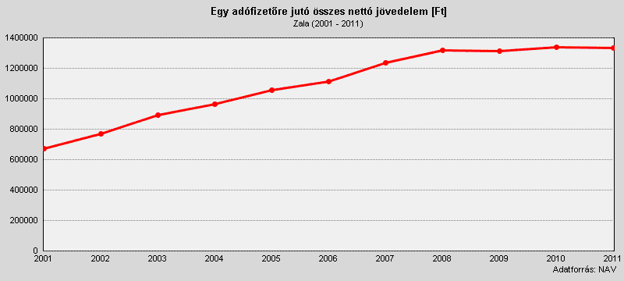

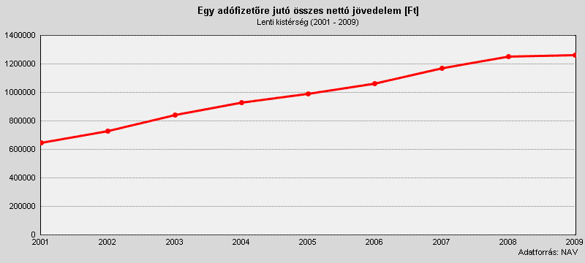

Az adatokból látszik, hogy a kistérségi adat egy kicsit kevesebb a megyei átlagnál, de érdekes, hogy míg a megyei átlag stagnál illetve kismértékben csökken, addig Lenti térség megkezdte az átlaghoz a felzárkózást.

3.2 Foglalkoztatottság, munkaerő-piaci integráció

A HEP 1. számú mellékletében elhelyezett táblázatokba gyűjtött adatok, valamint a helyi önkormányzat a foglalkoztatás elősegítéséről és a munkanélküliek ellátásáról szóló 1991. évi IV. törvény (továbbiakban: Flt.) és a Mötv-ben foglalt feladatai alapján településünkre jellemző foglalkoztatottságot, munkaerő-piaci lehetőségeket kívánjuk elemezni az elmúlt évek változásainak bemutatásával, a különböző korosztályok, illetve nemek szerinti bontásban. Az elemzést összevetjük térségi és országos adatokkal is.

*a)* foglalkoztatottak, munkanélküliek, tartós munkanélküliek száma, aránya

|  |  |  |  |  |  |  |  |  |  |
| --- | --- | --- | --- | --- | --- | --- | --- | --- | --- |
| **3.2.1. számú táblázat - Nyilvántartott álláskeresők száma és aránya, 15-64 évesek száma** | | | | | | | | | |
| **év** | **15-64 év közötti lakónépesség (fő)** | | | **nyilvántartott álláskeresők száma (fő)** | | | | | |
| **nő** | **férfi** | **összesen** | **nő** | | **férfi** | | **összesen** | |
| **fő** | **fő** | **fő** | **fő** | **%** | **fő** | **%** | **fő** | **%** |
| 2008 | 355 | 393 | 748 | 8 | 2,3% | 15 | 3,8% | 23 | 3,1% |
| 2009 | 360 | 306 | 666 | 24 | 6,7% | 35 | 11,4% | 59 | 8,9% |
| 2010 | 345 | 386 | 731 | 24 | 7,0% | 31 | 8,0% | 55 | 7,5% |
| 2011 | 336 | 380 | 716 | 17 | 5,1% | 22 | 5,8% | 39 | 5,4% |
| 2012 | na. | na. | 0 | na. | ####### | na. | ####### | 0 | ####### |
| Forrás: TeIR, Nemzeti Munkaügyi Hivatal | | | |  |  |  |  |  |  |



Az álláskeresők száma a népességcsökkenésnek megfelelően alakult 2009-ben volt a legmagasabb.

|  |  |  |  |  |  |  |
| --- | --- | --- | --- | --- | --- | --- |
| **3.2.2. számú táblázat - Regisztrált munkanélküliek száma korcsoport szerint** | | | | | | |
|  |  | **2008** | **2009** | **2010** | **2011** | **2012** |
| **nyilvántartott álláskeresők száma összesen** | **fő** | **23** | **59** | **55** | **39** | **0** |
| 20 éves és fiatalabb | fő | 1 | 3 | 4 | 3 | na. |
| % | 4,3% | 5,1% | 7,3% | 7,7% | ######### |
| 21-25 év | fő | 1 | 7 | 4 | 4 | na. |
| % | 4,3% | 11,9% | 7,3% | 10,3% | ######### |
| 26-30 év | fő | 2 | 3 | 6 | 3 | na. |
| % | 8,7% | 5,1% | 10,9% | 7,7% | ######### |
| 31-35 év | fő | 3 | 8 | 9 | 8 | na. |
| % | 13,0% | 13,6% | 16,4% | 20,5% | ######### |
| 36-40 év | fő | 4 | 6 | 6 | 4 | na. |
| % | 17,4% | 10,2% | 10,9% | 10,3% | ######### |
| 41-45 év | fő | 1 | 7 | 7 | 5 | na. |
| % | 4,3% | 11,9% | 12,7% | 12,8% | ######### |
| 46-50 év | fő | 6 | 16 | 9 | 6 | na. |
| % | 26,1% | 27,1% | 16,4% | 15,4% | ######### |
| 51-55 év | fő | 3 | 5 | 6 | 4 | na. |
| % | 13,0% | 8,5% | 10,9% | 10,3% | ######### |
| 56-60 év | fő | 2 | 3 | 4 | 2 | na. |
| % | 8,7% | 5,1% | 7,3% | 5,1% | ######### |
| 61 év felett | fő | 0 | 1 | 0 | 0 | na. |
| % | 0,0% | 1,7% | 0,0% | 0,0% | ######### |

Forrás: TeIR, KSH Tstar



A 2009-es évben volt a legmagasabb, majd lassú csökkenést mutat. Az adatok a térségre jellemzően alakultak.

|  |  |  |  |  |  |  |  |  |  |
| --- | --- | --- | --- | --- | --- | --- | --- | --- | --- |
| **3.2.3. számú tábla - A munkanélküliek és a 180 napnál régebben munkanélküliek száma és aránya** | | | | | | | | | |
| **év** | **nyilvántartott/regisztrált munkanélküli** | | | **180 napnál régebben regisztrált munkanélküli** | | | | | |
| **fő** | | | **fő** | | | **%** | | |
| **nő** | **férfi** | **összesen** | **nő** | **férfi** | **összesen** | **Nő** | **férfi** | **összesen** |
| 2008 | 8 | 15 | 23 | 6 | 6 | 12 | 75,0% | 40,0% | 52,2% |
| 2009 | 24 | 35 | 59 | 10 | 14 | 24 | 41,7% | 40,0% | 40,7% |
| 2010 | 24 | 31 | 55 | 13 | 14 | 27 | 54,2% | 45,2% | 49,1% |
| 2011 | 17 | 22 | 39 | 7 | 5 | 12 | 41,2% | 22,7% | 30,8% |
| 2012 | na. | na. | 0 | na. | na. | 0 | ######## | ######## | ######### |

Forrás: TeIR, KSH Tstar

Az adatok alapján látszik, hogy a nők esetében jelentősen magasabbak, nem véletlen, hogy a célcsoportban szerepelnek.



|  |  |  |  |  |  |  |  |  |  |
| --- | --- | --- | --- | --- | --- | --- | --- | --- | --- |
| **3.2.4. számú táblázat - Pályakezdő álláskeresők száma és a 18-29 éves népesség száma** | | | | | | | | | |
| **év** | **18-29 évesek száma** | | | **Nyilvántartott pályakezdő álláskeresők száma** | | | | | |
| **nő** | **férfi** | **összesen** | **nő** | | **Férfi** | | **összesen** | |
| **fő** | **fő** | **fő** | **fő** | **%** | **fő** | **%** | **fő** | **%** |
| 2008 | 82 | 100 | 0 | 0 | ######## | 2 | ######## | 2 | ######## |
| 2009 | 80 | 104 | 0 | 4 | ######## | 2 | ######## | 6 | ######## |
| 2010 | 83 | 99 | 0 | 1 | ######## | 1 | ######## | 2 | ######## |
| 2011 | 77 | 96 | 173 | 1 | ######## | 1 | ######## | 2 | ######## |
| 2012 | na. | na. | 0 |  | ######## |  | ######## | 0 | ######## |

Forrás: TeIR, KSH Tstar



Jellemző probléma a mai társadalomban, hogy kimagasló a fiatal pályakezdők munkanélkülisége, nagyon nehezen tudnak elhelyezkedni, ezért mennek ki sokan külföldre munkát vállalni.

*b)* alacsony iskolai végzettségűek foglalkoztatottsága

|  |  |  |  |  |  |  |  |  |  |  |  |  |
| --- | --- | --- | --- | --- | --- | --- | --- | --- | --- | --- | --- | --- |
| **3.2.5. számú táblázat - Alacsonyan iskolázott népesség** | | | | | | | | | | | | |
| **év** | **15 éves és idősebb lakosság száma összesen** | | | **15-X éves legalább általános iskolát végzettek száma** | | | **általános iskolai végzettséggel nem rendelkezők 15-x évesek száma** | | | | | |
| **összesen** | **nő** | **férfi** | **összesen** | **nő** | **férfi** | **Összesen** | | **nő** | | **férfi** | |
|  | fő | fő | fő | fő | fő | fő | fő | % | fő | % | fő | % |
| 2001 | 1079 | 558 | 521 | 882 | 438 | 444 | 197 | 18,25 | 120 | ######### | 77 | ######### |
| 2011 | 925 | 467 | 458 | 0 | na. | na. | 0 | ######### | 0 | ######### | 0 | ######### |

Forrás: TeIR, KSH Tstar

A 2001-es adatok alapján még nagyon sok az általános iskolát nem befejezettek száma, kár, hogy a 2011-es adatot nem látjuk.

|  |  |  |  |  |  |  |  |
| --- | --- | --- | --- | --- | --- | --- | --- |
| **3.2.6. számú táblázat - Regisztrált munkanélküliek száma iskolai végzettség szerint** | | | | | | | |
| **év** | **nyilvántartott álláskeresők száma összesen** | **A nyilvántartott álláskeresők megoszlása iskolai végzettség szerint** | | | | | |
| **8 általánosnál alacsonyabb végzettség** | | **8 általános** | | **8 általánosnál magasabb iskolai végzettség** | |
| **Fő** | **fő** | **%** | **fő** | **%** | **fő** | **%** |
| 2008 | 29 | 23 | 79,3% | 2 | 6,9% | 4 | 13,8% |
| 2009 | 85 | 59 | 69,4% | 4 | 4,7% | 22 | 25,9% |
| 2010 | 80 | 55 | 68,8% | 1 | 1,3% | 24 | 30,0% |
| 2011 | 54 | 39 | 72,2% | 2 | 3,7% | 13 | 24,1% |
| 2012 | 0 | na. | ######### | na. | ########## | na. | ########## |

Forrás: TeIR, KSH Tstar



|  |  |  |  |
| --- | --- | --- | --- |
| **3.2.7. számú táblázat - Felnőttoktatásban résztvevők** | | | |
| **év** | **általános iskolai felnőttoktatásban résztvevők száma** | **8. évfolyamot felnőttoktatásban eredményesen elvégzők száma** | |
| **fő** | **Fő** | **%** |
| 2009 | 0 | 0 | #ZÉRÓOSZTÓ! |
| 2010 | 0 | 0 | #ZÉRÓOSZTÓ! |
| 2011 | 0 | 0 | #ZÉRÓOSZTÓ! |
| 2012 | 0 | 0 | #ZÉRÓOSZTÓ! |
| Forrás: TeIR, Területi Államháztartási és Közigazgatási Információs Szolgálat (TÁKISZ) | | | |

|  |  |  |  |  |  |  |  |
| --- | --- | --- | --- | --- | --- | --- | --- |
| **3.2.8. számú táblázat - Felnőttoktatásban résztvevők száma középfokú iskolában** | | | | | | | |
| **év** | **középfokú felnőttoktatásban résztvevők összesen** | **szakiskolai felnőttoktatásban résztvevők** | | **szakközépiskolai felnőttoktatásban résztvevők** | | **gimnáziumi felnőttoktatásban résztvevők** | |
| **fő** | **fő** | **%** | **fő** | **%** | **fő** | **%** |
| 2009 | 0 | 0 | #ZÉRÓOSZTÓ! | 0 | #ZÉRÓOSZTÓ! | 0 | #ZÉRÓOSZTÓ! |
| 2010 | 0 | 0 | #ZÉRÓOSZTÓ! | 0 | #ZÉRÓOSZTÓ! | 0 | #ZÉRÓOSZTÓ! |
| 2011 | 0 | 0 | #ZÉRÓOSZTÓ! | 0 | #ZÉRÓOSZTÓ! | 0 | #ZÉRÓOSZTÓ! |
| 2012 | 0 | 0 | #ZÉRÓOSZTÓ! | 0 | #ZÉRÓOSZTÓ! | 0 | #ZÉRÓOSZTÓ! |
| Forrás: TeIR, Területi Államháztartási és Közigazgatási Információs Szolgálat (TÁKISZ) | | | | |  |  |  |

A táblázat és grafikon nagyon jól mutatja, hogy magasabb iskolai végzettséggel sokkal nagyobb az esély az elhelyezkedésre.

*c)* közfoglalkoztatás

A közfoglalkoztatás intézményére nagy szükség van a foglalkoztató települések valamint az álláskeresők illetve foglalkoztatás helyettesítő támogatásban részesülők szempontjából is. A települések település üzemeltetéshez, intézmények működtetéséhez jelentős segítséget kapnak. A foglalkoztatást rövid és hosszú távú programokkal és célzott mint pl. start mintaprogram, téli közfoglalkoztatás segítik a járási Munkaügyi Hivatalok.

*d)* a foglalkoztatáshoz való hozzáférés esélyének mobilitási, információs és egyéb tényezői (pl. közlekedés, potenciális munkalehetőségek, tervezett beruházások, lehetséges vállalkozási területek, helyben/térségben működő foglalkoztatási programok stb.)

A közlekedési költségek és lehetőségek jelentősen befolyásolják, leszűkítik az elhelyezkedési lehetőségeket.

*e)* fiatalok foglalkoztatását és az oktatásból a munkaerőpiacra való átmenetet megkönnyítő programok a településen; képzéshez, továbbképzéshez való hozzáférésük

Gutorföldén az IKSZT programokon keresztül próbáljuk segíteni a fiatalokat. Egyrészt technikai segítséggel mint internet, fénymásolás, nyomtatás biztosításával, másrészt tanfolyamok szervezésével (nyelvi képzés, gépjárművezetői tanfolyam).

*f)* munkaerő-piaci integrációt segítő szervezetek és szolgáltatások feltérképezése (pl. felnőttképzéshez és egyéb munkaerő-piaci szolgáltatásokhoz való hozzáférés, helyi foglalkoztatási programok) Felmérést végzünk az igényekre vonatkozóan. Tartjuk a kapcsolatot a Járási Munkaügyi Hivatallal, informálódunk képzési foglalkoztatási lehetőségekről, több szervezettel is kapcsolatban álunk akik TÁMOP program keretében végeznek képzéseket mint pl. SZÁMPONT Kft., KATEDRA.

*g)* mélyszegénységben élők és romák települési önkormányzati saját fenntartású intézményekben történő foglalkoztatása Elsősorban a rövid és hosszú távú közmunkaprogramok keretében tudjuk a foglalkoztatást megoldani.

*h)* hátrányos megkülönböztetés a foglalkoztatás területén

Nem jellemző a településen.3.3 Pénzbeli és természetbeni szociális ellátások, aktív korúak ellátása, munkanélküliséghez kapcsolódó támogatások

|  |  |  |  |
| --- | --- | --- | --- |
| **3.3.1. számú táblázat - Álláskeresési segélyben részesülők száma** | | | |
| **év** | **15-64 év közötti lakónépesség száma** | **segélyben részesülők fő** | **segélyben részesülők %** |
| 2008 | 818 | 23 | 2,8% |
| 2009 | 741 | 59 | 8,0% |
| 2010 | 802 | 55 | 6,9% |
| 2011 | 805 | 39 | 4,8% |
| 2012 | na. | na. | #ZÉRÓOSZTÓ! |
| Forrás: TeIR, KSH Tstar |  |  |  |



A gazdasági váltság hatására jelentős emelkedés van az álláskeresők számában.

|  |  |  |  |
| --- | --- | --- | --- |
| **3.3.2. számú táblázat - Járadékra jogosultak száma** | | | |
| **év** | **nyilvántartott álláskeresők száma** | **álláskeresési járadékra jogosultak** | |
| **fő** | **fő** | **%** |
| 2008 | 23 | 21 | 91,3% |
| 2009 | 59 | 19 | 32,2% |
| 2010 | 55 | 26 | 47,3% |
| 2011 | 39 | 29 | 74,4% |
| 2012 | na. | 7 | #ZÉRÓOSZTÓ! |

Forrás: TeIR, KSH Tstar



A járadékra jogosultak köre nem változik a számuk is a nagy foglalkoztatók aktuális létszámleépítés vagy bővítés állapotának megfelelő.

|  |  |  |  |  |  |  |
| --- | --- | --- | --- | --- | --- | --- |
| **3.3.3. számú táblázat- Rendszeres szociális segélyben és foglalkoztatást helyettesítő támogatásban részesítettek száma** | | | | | | |
| **év** | **rendszeres szociális segélyben részesülők** | | **Foglalkoztatást helyettesítő támogatás (álláskeresési támogatás)** | | **Azoknak a száma, akik 30 nap munkaviszonyt nem tudtak igazolni és az FHT jogosultságtól elesett** | **Azoknak a száma, akiktől helyi önkormányzati rendelet alapján megvonták a támogatást** |
| **fő** | **15-64 évesek %-ában** | **fő** | **munkanélküliek %-ában** |
| 2008 | 7 | 0,09 | 0 | 0 | 0 | 0 |
| 2009 | 3 | 0,4 | 8 | 13,5 | 0 | 0 |
| 2010 | 4 | 0,4 | 9 | 16,4 | 0 | 0 |
| 2011 | 6 | 0,8 | 12 | 30,8 | 0 | 0 |
| 2012 | na. | na. | na. | na. | na. | na. |
| Forrás: TeIR, Nemzeti Munkaügyi Hivatal | | | |  |  |  |



Többnyire ugyanazok a személyek szerepelnek benne, nehéz a körből kikerülni.

3.4 Lakhatás, lakáshoz jutás, lakhatási szegregáció

E fejezetben a lakhatáshoz kapcsolódó területet elemezzük, kiemelve a bérlakás-állományt, a szociális lakhatást, az egyéb lakáscélra nem használt lakáscélú ingatlanokat, feltárva a településen fellelhető elégtelen lakhatási körülményeket, veszélyeztetett lakhatási helyzeteket és hajléktalanságot, illetve a lakhatást segítő támogatásokat. E mellett részletezzük a lakhatásra vonatkozó egyéb jellemzőket, elsősorban a szolgáltatásokhoz való hozzáférést.

|  |  |  |  |  |  |  |  |  |
| --- | --- | --- | --- | --- | --- | --- | --- | --- |
| **3.4.1. számú táblázat - Lakásállomány** | | | | | | | | |
| **év** | **összes lakásállomány (db)** |  | **bérlakás állomány (db)** |  | **szociális lakásállomány (db)** |  | **egyéb lakáscélra használt nem lakáscélú ingatlanok (db)** |  |
|  |  | **ebből elégtelen lakhatási körülményeket biztosító lakások száma** |  | **ebből elégtelen lakhatási körülményeket biztosító lakások száma** |  | **ebből elégtelen lakhatási körülményeket biztosító lakások száma** |  | **ebből elégtelen lakhatási körülményeket biztosító lakások száma** |
| 2008 | 508 | 3 | 8 | 0 | 0 | 0 | 0 | 0 |
| 2009 | 508 | 3 | 8 | 0 | 0 | 0 | 0 | 0 |
| 2010 | 508 | 3 | 8 | 0 | 0 | 0 | 0 | 0 |
| 2011 | 507 | 2 | 8 | 0 | 0 | 0 | 0 | 0 |
| 2012 | 507 | 2 | 8 | 0 | 0 | 0 | 0 | 0 |
| Forrás: TeIR, KSH Tstar |  |  |  |  |  |  |  |  |



*a)* bérlakás-állomány

Az önkormányzat tulajdonában állnak. Elsősorban önkormányzat alkalmazott illetve nyugdíjas lakik a lakásokban. Vannak lakások melyeket hátrányos helyzetű személyeknek adtunk ki akik szerepelnek a célcsoportban.

*b)* szociális lakhatás

Nincs a településen.

*c)* egyéb lakáscélra használt nem lakáscélú ingatlanok

Nincs ilyen a településen.

d) elégtelen lakhatási körülmények, veszélyeztetett lakhatási helyzetek, hajléktalanság

Az önkormányzat fokozottan figyeli a településen élők lakhatási körülményeit, ha kell beavatkozik illetve kamatmentes támogatást biztosít. Hajléktalan nem jellemző a településen.

*e)* lakhatást segítő támogatások

Lakásfenntartási támogatás, melyet jelentős számban vesznek igénybe. Építési és felújítási támogatás a lakások korszerűsítésére. Természetben építőanyag, tüzelő biztosítása.

|  |  |  |
| --- | --- | --- |
| **3.4.3. számú táblázat - Támogatásban részesülők** | | |
| **év** | **lakásfenntartási támogatásban részesítettek száma** | **adósságcsökkentési támogatásban részesülők száma** |
| 2008 | 7 | 0 |
| 2009 | 20 | 0 |
| 2010 | 35 | 0 |
| 2011 | 49 | 0 |
| 2012 | na. | na. |
| Forrás: TeIR, KSH Tstar | |  |



Jelentős mértékben emelkedett a támogatások száma amely jól mutatja az elszegényedést a nehéz megélhetési körülményeket.

*f)* eladósodottság

A településen is jellemző az eladósodottság, többen tartoznak a devizahitelesek körébe.

*g)* lakhatás egyéb jellemzői: külterületeken és nem lakóövezetben elhelyezkedő lakások, minőségi közszolgáltatásokhoz, közműszolgáltatásokhoz, közösségi közlekedéshez való hozzáférés bemutatása Gutorfölde külterületén is találhatók lakások melyek száma a népességfogyással egyre csökken. A közlekedést az Önkormányzat lehetőség szerint biztosítja. A közművek a villanyt kivéve egyedi helyi megoldással történt. A közszolgáltatások elérhetők.

3.5 Telepek, szegregátumok helyzete

*a)* a telep/szegregátum mint lakókörnyezet jellemzői (kiterjedtsége, területi elhelyezkedése, megközelíthetősége, lakásállományának állapota, közműellátottsága, közszolgáltatásokhoz való hozzáférés lehetőségei, egyéb környezet-egészségügyi jellemzői stb.) Gutorföldén nincs ilyen.

*b)* a telepen/szegregátumokban élők száma, társadalmi problémák szempontjából főbb jellemzői (pl. életkori megoszlás, foglalkoztatottsági helyzet, segélyezettek, hátrányos, halmozottan hátrányos helyzetű gyermekek aránya, stb.)

Nem releváns.

*c)* szegregációval veszélyeztetett területek, a lakosság területi átrendeződésének folyamatai

Nincs ilyen.

3.6 Egészségügyi és szociális szolgáltatásokhoz való hozzáférés

|  |  |  |  |
| --- | --- | --- | --- |
| **3.6.1. számú táblázat – Orvosi ellátás** | | | |
| **év** | **Felnőttek és gyermekek részére tervezett háziorvosi szolgálatok száma** | **Csak felnőttek részére szervezett háziorvosi szolgáltatások száma** | **házi gyermekorvosok által ellátott szolgálatok száma** |
| 2008 | 1 | 0 | 0 |
| 2009 | 1 | 0 | 0 |
| 2010 | 1 | 0 | 0 |
| 2011 | 1 | 0 | 0 |
| 2012 | 1 | 0 | 0 |

Forrás: TeIR, KSH Tstar

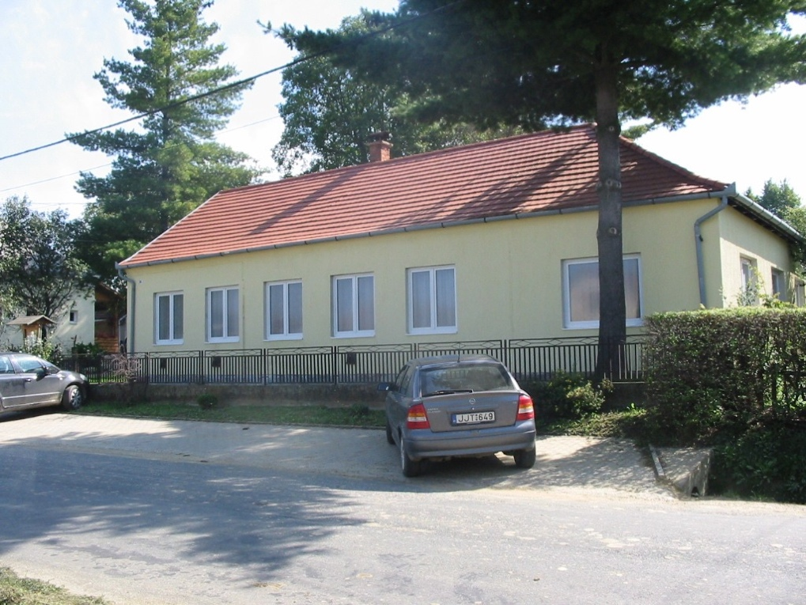

Orvosi rendelő

*a)* az egészségügyi alapszolgáltatásokhoz, szakellátáshoz való hozzáférés

A településen egészségház áll a lakosság rendelkezésére, ahol felszerelt rendelőben háziorvos biztosítja a négy települést ellátó vegyes háziorvosi kört. A rendelés hétköznapokon mindennap biztosított. Munkaidőn túl illetve hétvégé, ünnepnapokon a Lentiben lévő háziorvosi ügyelet biztosítja az ellátást. A szakellátást a Lenti és a Zalaegerszegi Szakorvosi Rendelőintézet biztosítja. A háziorvos mellett Gutorfölde székhelye a szintén négy települést magába foglaló védőnői szolgálatnak, valamint a hat települést kiszolgáló fogorvosi körnek. A védőnői szolgálat a hét minden napján elérhető, a fogorvosi ellátás pedig a gutorföldi és a novai rendelőben.

*b)* prevenciós és szűrőprogramokhoz (pl. népegészségügyi, koragyermekkori kötelező szűrésekhez) való hozzáférés Az Önkormányzat rendelkezik egészségtervvel, melynek keretében több programot is megvalósított. Az Önkormányzat támogatja a településen szervezett és végzett szűrővizsgálatok lebonyolítását, illetve a szakorvosi intézetekben végzett szűrővizsgálatokhoz segíti (ingyenesen) a település lakóinak részvételét. A háziorvos, védőnő és a fogorvos rendszeresen végez szűrővizsgálatokat az óvodások és iskolások körében. Az Önkormányzat helyi alapítványon keresztül támogatta fiatal lányok védőoltását méhnyak rák ellen.

*c)* fejlesztő és rehabilitációs ellátáshoz való hozzáférés

Az oktatási intézményekben fejlesztőpedagógus működik, illetve biztosított a gyógytestnevelés.

*d)* közétkeztetésben az egészséges táplálkozás szempontjainak megjelenése

A közétkeztetésben a gyermekek és felnőttek esetében is törekszünk az egészséges élelmiszerek, alapanyagok használatára. Nagymértékben használunk helyi alapanyagokat. Több programot szerveztünk helyi alapítványokkal az egészséges táplálkozás népszerűsítésére.

*e)* sportprogramokhoz való hozzáférés

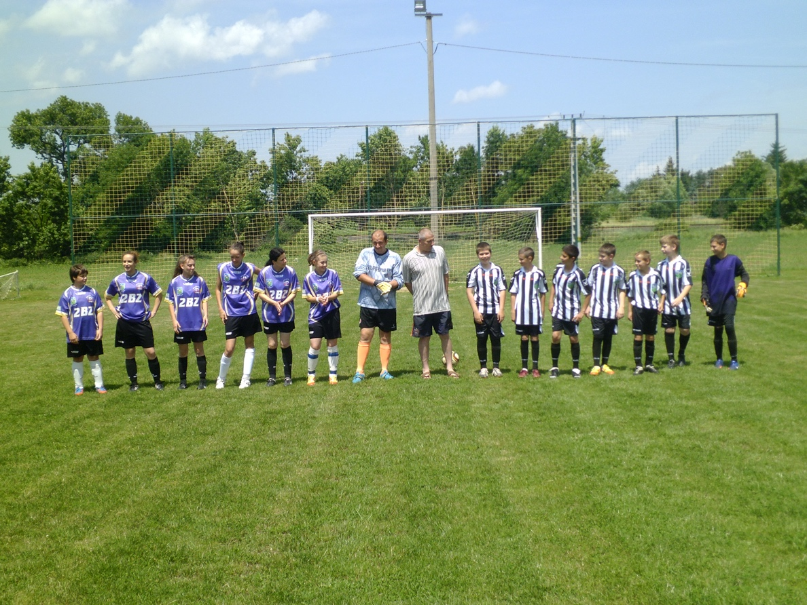

sportpálya

Gutorföldén jelentős sportélet folyik.

Sportegyesületeink: Sportklub Gutorfölde és Rádiházi Lovasklub

A Sportklub Gutorfölde a versenysportot és szabadidősportot szervezi a településen.

Az Egyesületnek sok tagja van és rendszeresen részt vesz a különböző hivatalos bajnokságokban. A 2002/2003 bajnoki évadban 96 játékengedéllyel rendelkező labdarúgója volt akik különböző korosztályos bajnokságokban szerepeltek. A felnőttek és az U19 évesek a Megyei I. osztályban, a serdülők U16os korosztály a Megyei serdülő bajnokságban, az U13 éves korosztály a Megyei bajnokságban, a Női csapat szintén a Megyei bajnokságban szerepeltek. Az utánpótlás Bozsik program egyesületi és iskolai szervezésében is részt vettünk három korosztályban. A versenysport mellett tömegsport rendezvények keretében biztosítunk lehetőséget a település és a környék lakosságának a sportoláshoz. A téli időszakban az iskola tornatermében biztosítunk ingyenes sportolási lehetőséget. Nyitott sportpályák program keretében a füves nagypálya és az iskolai aszfaltos pálya is rendelkezésre áll. A nyári szünetben sporttábort rendezünk a helyi erdészháznál, ahol erdei tornapálya is rendelkezésre áll. A Rádiházi Lovasklub a lovaglást szeretőknek biztosít lehetőséget iskolai lovasoktatás, nyári lovastáborok keretében.

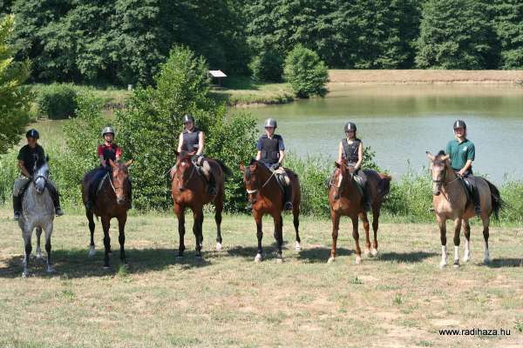

*f)* személyes gondoskodást nyújtó szociális szolgáltatásokhoz való hozzáférés

Három település társulásában biztosítjuk a házigondozást és a szociális étkeztetést. A Kistérség keretein belül pedig a családsegítést és gyermekjóléti valamint a jelzőrendszeres házi gondozás szolgáltatást.

*g)* hátrányos megkülönböztetés, az egyenlő bánásmód követelményének megsértése a szolgáltatások nyújtásakor

A hivatal és szociális szolgáltatások biztosításánál és az egyéb működés során betartjuk az egyenlő bánásmód követelményeit.

*h)* pozitív diszkrimináció (hátránykompenzáló juttatások, szolgáltatások) a szociális és az egészségügyi ellátórendszer keretein belül

A hátrányos helyzetű embereket segítjük a szolgáltatások területén ügyeik intézése, közlekedési eszköz ingyenes biztosítása. A váratlan helyzetek kezelése során eszköz és anyagi támogatást biztosítunk a rászorulóknak.

|  |  |
| --- | --- |
| **3.6.2. számú táblázat - Közgyógyellátási igazolvánnyal rendelkezők száma** | |
| **év** | **közgyógyellátási igazolvánnyal rendelkezők száma** |
| 2008 | 28 |
| 2009 | 31 |
| 2010 | 28 |
| 2011 | 31 |
| 2012 | na. |

Forrás: TeIR, KSH Tstar



|  |  |
| --- | --- |
| **3.6.3. számú táblázat - Ápolási díjban részesítettek száma** | |
| **év** | **ápolási díjban részesítettek száma** |
| 2008 | 5 |
| 2009 | 7 |
| 2010 | 5 |
| 2011 | 4 |
| 2012 | nincs adat |

Forrás: TeIR, KSH Tstar



3.7 Közösségi viszonyok, helyi közélet bemutatása

*a)* közösségi élet színterei, fórumai

A település intézményei iskola, óvoda, orvosi rendelő, Művelődési ház, IKSZT, Hivatal, Sportpálya biztosítja mindenki így a mélyszegénységben élők és romák számára is a közösségi élet színterét. Az ott rendezett rendezvények mindenki számára biztosítják a részvétel, a vélemény kinyilvánítását . Az Önkormányzati és a Civilszervezetek is mindenki számára biztosítják a szabad választás és választhatóságot jogát.

*b)* közösségi együttélés jellemzői (pl. etnikai konfliktusok és kezelésük)

*A településen nem jellemzők az etnikai konfliktusok.*

*c)* helyi közösségi szolidaritás megnyilvánulásai (adományozás, önkéntes munka stb.)

A lakosság körében jellemző a szolidaritás, adományokkal, munka biztosításával és egyéb módon segítik a rászorulókat és a problémákat jelzik az Önkormányzatnál.

3.8 A roma nemzetiségi önkormányzat célcsoportokkal kapcsolatos esélyegyenlőségi tevékenysége, partnersége a települési önkormányzattal

Nincs nemzetiségi önkormányzat.

3.9 Következtetések: problémák beazonosítása, fejlesztési lehetőségek meghatározása.

|  |  |
| --- | --- |
| A mélyszegénységben élők és a romák helyzete, esélyegyenlősége vizsgálata során településünkön | |
| beazonosított problémák | fejlesztési lehetőségek |
| rossz egészségi állapot, alkoholizmus | rendszeres egészségügyi szűrés, higiénia fejlesztése |
| alacsony iskolai végzettség | alapfokú oktatás javítása, korrepetálási lehetőségek biztosítása |
| szakképzettség hiánya | fiatalok támogatása szakképzés megszerzése érdekében, tanfolyamok szervezése felnőtt képzéshez |
| munkanélküliség | közmunkaprogram pályázatok, foglalkoztatási lehetőségek bővítése a településen |
| rossz lakhatási körülmények | lakhatási támogatás, közmű bekötések segítése, építési, felújítása támogatás |
| életvezetési problémák | életvezetési tanácsadás, segítő szolgálatok fejlesztése |

### 4. A gyermekek helyzete, esélyegyenlősége, gyermekszegénység

Már születésünk s talán fogantatásunk pillanatától esélyegyenlőtlenség állhat fenn, hiszen nem mindegy, hogy milyen családba születünk, hazánk keleti vagy nyugati térségében, tanyán, kis vagy nagy településen, kisvárosban avagy nagyvárosban. Az esélyegyenlőségre ebben a helyzetben is törekedni kell, tehát a cél az, hogy mindenki egyenlő eséllyel jusson az ellátásokhoz, rendelkezzen a kellő információval, tisztában legyen vele, hol érdeklődhet, tudja, milyen ellátások illetik meg, van-e választási lehetősége. Az ellátásokat hol igényelheti és az igénylésnek mi a módja! Az utóbbi években született szociális vonatkozású jogszabályokban megvalósult a jogalkotó azon törekvése, hogy az irányelveknek megfelelő, az egyenlő esélyeket biztosító jogszabályok szülessenek.

4.1. A gyermekek helyzetének általános jellemzői (pl. gyermekek száma, aránya, életkori megoszlása, demográfiai trendek stb.)

*a)* veszélyeztetett és védelembe vett, hátrányos helyzetű, illetve halmozottan hátrányos helyzetű gyermekek, valamint fogyatékossággal élő gyermekek száma és aránya, egészségügyi, szociális, lakhatási helyzete

|  |  |  |  |
| --- | --- | --- | --- |
| **4.1.1. számú táblázat - Védelembe vett és veszélyeztetett kiskorú gyermekek száma** | | | |
| **év** | **védelembe vett 18 év alattiak száma** | **Megszűntetett esetek száma a 18 év alatti védelembe vettek közül** | **veszélyeztetett kiskorú gyermekek száma** |
| 2008 | 2 | 0 | 2 |
| 2009 | 1 | 0 | 3 |
| 2010 | 2 | 0 | 4 |
| 2011 | 0 | 0 | 0 |
| 2012 | na. | na. | na. |

Forrás: TeIR, KSH Tstar, Önkormányzati adatok



*b)* rendszeres gyermekvédelmi kedvezményben részesítettek száma

Néhány védelembevétel történt a veszélyeztetett gyermekek helyzetét figyelemmel kíséri a Családsegítő és Gyermekjóléti Szolgálat munkatársa.

|  |  |  |  |  |  |
| --- | --- | --- | --- | --- | --- |
| **4.1.2. számú táblázat - Rendszeres gyermekvédelmi kedvezményben részesítettek száma** | | | | | |
| **év** | **Rendszeres gyermekvédelmi kedvezményben részesítettek száma** | **Ebből tartósan beteg fogyatékos gyermekek száma** | **Kiegészítő gyermekvédelmi kedvezményben részesítettek száma** | **Ebből tartósan beteg fogyatékos gyermekek száma** | **Rendkívüli gyermekvédelmi kedvezményben részesítettek száma** |
| 2008 | 17 | na. | na. | na. | 17 |
| 2009 | 25 | na. | na. | na. | 15 |
| 2010 | 36 | na. | na. | na. | 12 |
| 2011 | 23 | na. | na. | na. | 5 |
| 2012 | na. | na. | na. | na. | na. |

Forrás: TeIR, KSH Tstar, Önkormányzati adatok



Az adatokból látszik, hogy jelentősen megnövekedett a veszélyeztetett gyermekek száma ami a családok elszegényedéséből következik.

*c)* gyermek jogán járó helyi juttatásokban részesülők száma, aránya

Az adatokból látszik, hogy bár a gyermeklétszám folyamatosan csökken, ám a rendszeres gyermekvédelmi támogatások száma és ezzel aránya egyre nő mutatva az elszegényedést. Az óvodáztatási támogatás nem volt illetve nincs adat.

|  |  |  |  |  |  |  |
| --- | --- | --- | --- | --- | --- | --- |
| **4.1.3. számú táblázat – Kedvezményes óvodai - iskolai juttatásokban részesülők száma** | | | | | | |
| **év** | **Ingyenes étkezésben résztvevők száma óvoda** | **Ingyenes étkezésben résztvevők száma iskola 1-8. évfolyam** | **50 százalékos mértékű kedvezményes étkezésre jogosultak száma 1-13. évfolyam** | **Ingyenes tankönyv-ellátásban részesülők száma** | **Óvodáztatási támogatásban részesülők száma** | **Nyári étkeztetésben részesülők száma** |
| 2008 | 3 | 10 | 5 | 76 | 0 | 6 |
| 2009 | 9 | 17 | 7 | 74 | 0 | 8 |
| 2010 | 14 | 17 | 7 | 71 | 0 | 9 |
| 2011 | 13 | 19 | 5 | 72 | 0 | 10 |
| 2012 | 9 | 25 | 6 | 68 | 0 | 10 |

*d)* kedvezményes iskolai étkeztetésben részesülők száma, aránya

Az oktatási intézményekben óvoda, iskola egyre több az 50 % és a teljes támogatásban részesülők száma. A gyermekeken látszik, hogy az intézményi étkezés jelenti a rendszeres étkezést. A nyári gyermekétkeztetés is nagy segítségit jelent a mélyszegénységben élő családok gyermekeinek.

|  |  |  |
| --- | --- | --- |
| **4.3.4. számú táblázat - Családi napköziben engedélyezett férőhelyek száma** | | |
| **év** | **családi napköziben engedélyezett férőhelyek száma** | **családi napköziben a térítésmentes férőhelyek száma** |
| 2008 | 0 | 0 |
| 2009 | 0 | 0 |
| 2010 | 0 | 0 |
| 2011 | 0 | 0 |
| 2012 | 0 | 0 |

*e)* magyar állampolgársággal nem rendelkező gyermekek száma, aránya

Nincs ilyen gyermek.

4.2 Szegregált, telepszerű lakókörnyezetben élő gyermekek helyzete, esélyegyenlősége

Nincs ilyen lakókörnyezet.

4.3 A hátrányos, illetve halmozottan hátrányos helyzetű, valamint fogyatékossággal élő gyermekek szolgáltatásokhoz való hozzáférése

A kérdés nem releváns, szegregált, telepszerű lakókörnyezet nincs Gutorföldén.

a) védőnői ellátás jellemzői (pl. a védőnő által ellátott települések száma, egy védőnőre jutott ellátott, betöltetlen státuszok)

|  |  |  |
| --- | --- | --- |
| **4.3.1. számú táblázat – Védőnői álláshelyek száma** | | |
| **év** | **védőnői álláshelyek száma** | **Egy védőnőre jutó gyermekek száma** |
| 2008 | 1 | 13 |
| 2009 | 1 | 17 |
| 2010 | 1 | 14 |
| 2011 | 1 | 15 |
| 2012 | 1 | na. |
| Forrás: TeIR, KSH Tstar, önkormányzati adatgyűjtés | | |



b) gyermekorvosi ellátás jellemzői (pl. házi gyermekorvoshoz, gyermek szakorvosi ellátáshoz való hozzáférés, betöltetlen házi gyermekorvosi praxisok száma)

A településen külön gyermekorvos nem működik, vegyes körzet van, a védőnői ellátás azonban megfelelő és jól működő ellátás van. A fogászati szűrés is évente kétszer megtörténik. A háziorvos rendszeres szűrővizsgálatokat végez az életkornak megfelelően.

c) 0–7 éves korúak speciális (egészségügyi-szociális-oktatási) ellátási igényeire (pl. korai fejlesztésre, rehabilitációra) vonatkozó adatok

Az óvodában és az iskolában is megoldott a korai fejlesztés. A gondozást, fejlesztést helyi pedagógus és kijáró szakpedagógus végzi. Az ellátást segíti, támogatja az Önkormányzat, a helyben nem megoldható fejlesztéshez pedig biztosítja a gyermekek szállítását.

d) gyermekjóléti alapellátás

Az ellátást a Kistérségi Társulás keretében működő Napsugár Családsegítő és Gyermekjóléti Szolgálat biztosítja. A szolgálat helyi működéséhez az Önkormányzat biztosítja a technikai feltételeket.

e) gyermekvédelem

Jól működő jelzőrendszer van, melynek tagjai az iskolai gyermekvédelmi felelős, háziorvos, védőnő és a hivatal szociális előadója.

f) krízishelyzetben igénybe vehető szolgáltatások

A kiépített jelzőrendszer jelzése alapján a jegyző intézkedik az igénybe vehető szolgáltatások eléréséről.

Család esetében anyaotthoni elhelyezés illetve gyermek elhelyezése a Zalaegerszegi illetve Nagykanizsai gyermekotthonban.

g) egészségfejlesztési, sport-, szabadidős és szünidős programokhoz való hozzáférés

A gyermekek számára az intézmények is megfelelő sport és szabadidős programokat biztosítanak az intézményen belül. Azon felül az Önkormányzat és a településen működő civilszervezetek Sportklub, Horgász Egyesület is sok programot biztosít. Az Önkormányzat ingyenesen biztosítja a szállítást a kirándulásokhoz, sport versenyekhez, kulturális programokhoz.

*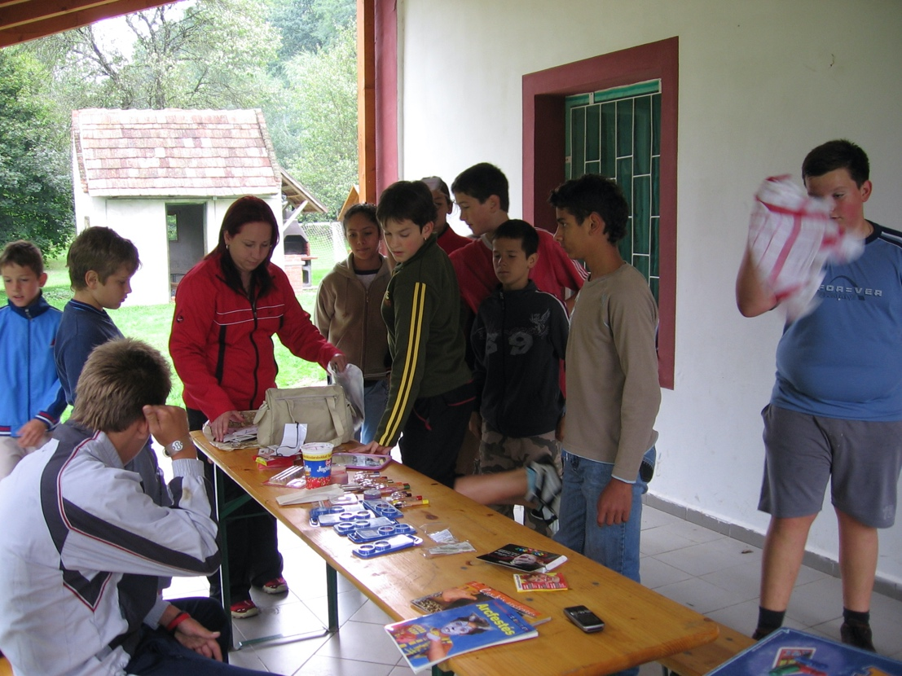*

h) gyermekétkeztetés (intézményi, hétvégi, szünidei) ingyenes tankönyv

Az intézményi étkeztetést a törvényi kereteknek megfelelően biztosítjuk a gyermekek számára.

A nyári szünetben pályázat segítségével a rászorulók számára nyári étkeztetést biztosítunk amit az intézményben és otthon is el lehet fogyasztani. Az általános iskolások számára ingyenes tankönyvet biztosítottunk az általunk fenntartott oktatási intézményben.

i) hátrányos megkülönböztetés, az egyenlő bánásmód követelményének megsértése a szolgáltatások nyújtásakor járási, önkormányzati adat, civil érdekképviselők észrevételei

Hátrányos megkülönböztetés nem volt.

j) pozitív diszkrimináció (hátránykompenzáló juttatások, szolgáltatások) az ellátórendszerek keretein belül

A hátrányos helyzetű családoknak külön támogatást is biztosítottunk az iskolakezdéshez.

4.4 A kiemelt figyelmet igénylő gyermekek/tanulók, valamint fogyatékossággal élő gyerekek közoktatási lehetőségei és esélyegyenlősége

a) a hátrányos, illetve halmozottan hátrányos helyzetű, valamint sajátos nevelési igényű és beilleszkedési, tanulási, magatartási nehézséggel küzdő gyermekek/tanulók óvodai, iskolai ellátása

Az intézményben biztosítottuk a szakellátást, pályázat segítségével speciális eszközöket szereztünk be.

|  |  |  |  |  |  |  |  |  |  |
| --- | --- | --- | --- | --- | --- | --- | --- | --- | --- |
| **4.4.3. számú táblázat - Óvodai nevelés adatai 3.** | | | | | | | | | |
| **év** | **3-6 éves korú gyermekek száma** | **óvodai gyermekcsoportok száma** | | **óvodai férőhelyek száma** | **óvodai feladat-ellátási helyek száma** | **óvodába beírt gyermekek száma** | **óvodai gyógypedagógiai csoportok száma** | | |
| 2008 | 22 | 1 | | 50 | 1 | 28 | 0 | | |
| 2009 | 21 | 1 | | 50 | 1 | 26 | 0 | | |
| 2010 | 16 | 1 | | 50 | 1 | 16 | 0 | | |
| 2011 | 17 | 1 | | 50 | 1 | 18 | 0 | | |
| 2012 | 14 | 1 | | 50 | 1 | 17 | 0 | | |
| **4.4.1. számú táblázat - Óvodai nevelés adatai** | | | | | | | | | | | |
| **ÓVODAI ELLÁTOTTSÁG** | | | | | | | | | **db** | | |
| Az óvoda telephelyeinek száma | | | | | | | | | 1 | | |
| Hány településről járnak be a gyermekek | | | | | | | | | 4 | | |
| Óvodai férőhelyek száma | | | | | | | | | 50 | | |
| Óvodai csoportok száma | | | | | | | | | 1 | | |
| Az óvoda nyitvatartási ideje (...h-tól ...h-ig): | | | | | | | | | 7.00-17.00 | | |
| A nyári óvoda-bezárás időtartama: () | | | | | | | | | 4 hét | | |
| **Személyi feltételek** | | | | | | | | | **Fő** | **Hiányzó létszám** | |
| Óvodapedagógusok száma | | | | | | | | | 2 | 0 | |
| Ebből diplomás óvodapedagógusok száma | | | | | | | | | 2 | 0 | |
|  | | | | | | | | |  |  | |
| Dajka/gondozónő | | | | | | | | | 1 | 0 | |
| Kisegítő személyzet | | | | | | | | | 1 | 0 | |
| Forrás: TeIR, KSH Tstar, önkormányzati adatgyűjtés | | | | | | | | | |  | |
|  | | | | | | | | | |  | |
| **4.4.7. számú táblázat - Általános iskolában tanuló száma** | | | | | | | | | | | | | | |
| **tanév** | | | **Általános iskola 1-4 évfolyamon tanulók száma** | | | | | **Általános iskola 5-8 évfolyamon tanulók száma** | | | **általános iskolások száma** | | **napközis tanulók száma** | |
| **fő** | | | | | **fő** | | | **fő** | | **fő** | **%** |
| 2010/2011 | | | 34 | | | | | 0 | | | 34 | | 22 | 64,7% |
| 2011/2012 | | | 32 | | | | | 0 | | | 32 | | 29 | 90,6% |
| 2012/2013 | | | 26 | | | | | 0 | | | 26 | | 23 | 88,5% |



|  |  |  |  |  |  |  |  |
| --- | --- | --- | --- | --- | --- | --- | --- |
| **4.4.8. számú táblázat - Általános iskolák adatai** | | | | | | | |
| **tanév** | **általános iskolai osztályok száma** | | | **általános iskolai osztályok száma a gyógypedagógiai oktatásban** | | | **általános iskolai feladat-ellátási helyek száma** |
| **1-4 évfolyamon** | **5-8 évfolyamon** | **összesen** | **1-4 évfolyamon** | **5-8 évfolyamon** | **összesen** | **db** |
| 2010/2011 | 2 | 0 | 2 | 0 | 0 | 0 | 1 |
| 2011/2012 | 2 | 0 | 2 | 0 | 0 | 0 | 1 |
| 2012/2013 | 2 | 0 | 2 | 0 | 0 | 0 | 1 |
| Forrás: TeIR, KSH Tstar |  |  |  |  |  |  |  |



|  |  |  |
| --- | --- | --- |
| **4.4.12. számú táblázat - A 8. évfolyamot eredményesen befejezettek a nappali oktatásban** | | |
| **tanév** | **8. évfolyamot eredményesen befejezettek száma / aránya a nappali rendszerű oktatásban** | |
| **fő** | **%** |
| 2010/2011 | 0 | 0 |
| 2011/2012 | 0 | 0 |
| 2012/2013 | 0 | 0 |

Forrás: TeIR, KSH Tstar

Csak alsó tagozat működik a településen.

b) a közneveléshez kapcsolódó kiegészítő szolgáltatások (pl. iskolára/óvodára jutó gyógypedagógusok, iskolapszichológusok száma stb.)

Biztosított a szakpedagógus helyi illetve térségközpontban való elérése.

c) hátrányos megkülönböztetés és jogellenes elkülönítés az oktatás, képzés területén, az intézmények között és az egyes intézményeken belüli szegregációs

Hátrányos megkülönböztetés, szegregáció nincs az intézményekben.

d) az intézmények között a tanulók iskolai eredményességében, az oktatás hatékonyságában mutatkozó eltérések

A jelenlegi kis osztálylétszámok és a jó pedagógiai munka miatt eredményes és nagyon jó színvonalú az oktatás, amit a jó szereplések tanulmányi versenyeken, felméréseken, kulturális bemutatókon bizonyít.

e) pozitív diszkrimináció (hátránykompenzáló juttatások, szolgáltatások)

Nincs ilyen.

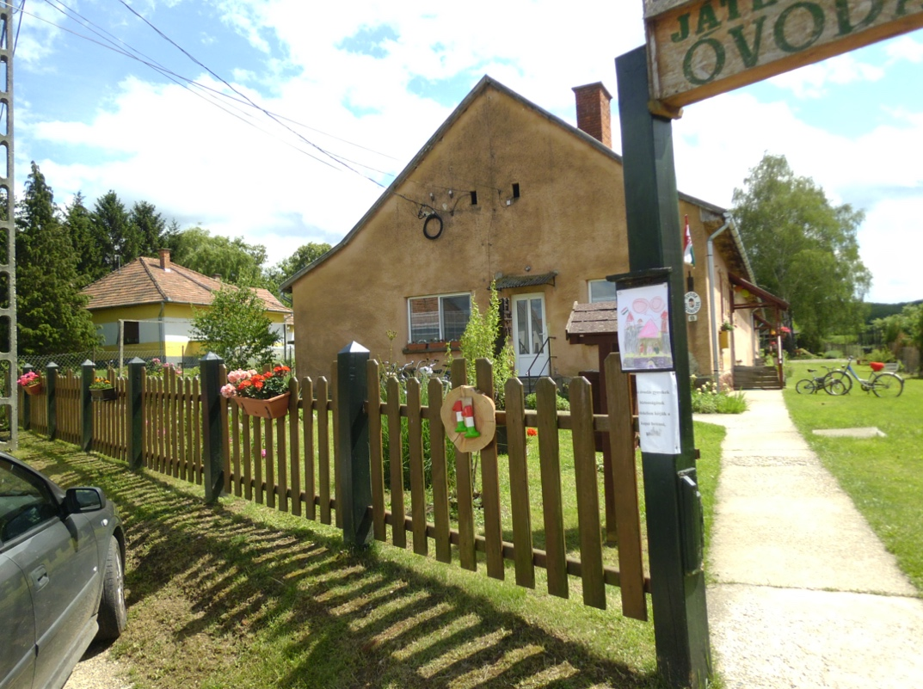 óvoda

4.5 Következtetések: problémák beazonosítása, fejlesztési lehetőségek meghatározása.

|  |  |
| --- | --- |
| A gyerekek helyzete, esélyegyenlősége vizsgálata során településünkön | |
| beazonosított problémák | fejlesztési lehetőségek |
| családok elszegényedése | ingyenes tankönyv, étkezés biztosítása |
| taneszközök, felszerelések hiánya | célzott önkormányzati segélyezés |
| nyári felügyelet hiánya | programok szervezése, biztosítása |
| tanulási képességek hiánya, elmaradások | felzárkóztatás, korrepetálás IKSZT tanoda program |
| sport, kulturális lehetőségek hiánya | sportolási lehetőségek, felszerelések biztosítása, |
|  |  |

### 5. A nők helyzete, esélyegyenlősége

5.1 A nők gazdasági szerepe és esélyegyenlősége

Az önkormányzat és annak intézményei csak nagyon kevés, vagy semmilyen adattal

nem rendelkeznek a gender szempontok és problémák tekintetében. Az önkormányzat nem rendelkezik gender-szakértelemmel is bíró munkatárssal. A nők és férfiak közötti egyenlőség vizsgálatához azonban a lehető legrészletesebb adatok, információk szükségesek az önkormányzat tevékenysége szempontjából releváns területeken és témakörökben. A nők elleni hátrányos megkülönböztetést nem mindig könnyű észrevenni: sokszor maguk a nők –különösen, ha vezető pozíciót töltenek be –tiltakoznak a leghevesebben, amikor arról esik szó, hogy az otthoni, a munkahelyi vagy a közéleti szférában személyesen ők maguk, vagy a nők általában hátrányt szenvednének el a férfiakhoz képest. Bármily nehéz is a nemek helyzetére érzékeny elemzést lehetővé tevő adatokat gyűjteni (hiszen ezeket még a nagy adatgyűjtő szervek –munkaügyi központok, KSH, APEH vagy OEP –sem kérik kellő részletességgel), mégis meg kell próbálni a lehető legpontosabb információkat beszerezni. A nemek közötti hátrányos megkülönböztetést néhány jogszabály tiltja ugyan (pl. Alkotmány 66 és 70§, Munka Törvénykönyve 5§, és természetesen az EbTv), de a nők és férfiak között a társadalmi élet minden területére kiterjedő egyenlőtlenség természetének okainak feltárását és persze felszámolását nem írja elő jogszabály. A nők és férfiak közötti társadalmi egyenlőtlenség minden bizonnyal a legmélyebben gyökerező, legnehezebben tetten érhető, a társadalom részéről a leginkább, a legtisztább lelkiismerettel támogatott igazságtalanság. Nem könnyű fellépni ellene. Pedig a nemek közötti egyenlőtlenséget –mint a társadalmi egyenlőtlenségeket általában –nem csupán azért érdemes leküzdeni, mert igazságérzetünk, emberi szolidaritás-érzésünk ezt diktálja, hanem azért is, és elsősorban azért, mert az egyenlőt-lenség: pazarlás. A társadalmi csoportok –így a férfiak és nők –közötti egyenlőtlen hatalom-megosztás az erőforrások egyenlőtlen felhasználásához vezet: a rendelkezésre álló potenciálok parlagon hagyásával egyenértékű. Ahhoz, hogy egyáltalán szembenézhessünk a problémákkal, első és legfontosabb lépésként érzékeny háttérelemzéseket kell készíteni. Látnunk kell, hogy egy sor gazdasági, szociális, gyermekvédelmi, munkaügyi, bűnözési, egészségügyi problémának nincs megoldása, ha nem gender-érzékeny eszközökkel nyúlnak hozzájuk. Az adatok elemzése, az általuk tükrözött társadalmi folyamatok feltárása segít megérteni, hogy a nők és férfiak közötti egyenlőtlenségek –a látszattal és a gyakran hangoztatott ideológiákkal szemben –nem lelki, nem is biológiai alapokon nyugszanak elsősorban, hanem politikai, hatalmi, gazdasági természetük van.  A Kormány biztosítani kívánja, hogy a nőknek a férfiakkal azonos jogai a mindennapokban is érvényesüljenek, a nők férfi társaikkal azonos esélyt kapjanak az érvényesülésre. Magyarország ígéretet tett az Európai Unió irányelveinek következetes érvényesítésére, amely irányelvek kiemelt fontosságot tulajdonítanak az élet minden területén a nők nyílt vagy rejtett diszkriminációja felszámolásának, és meghatározzák a nemek közötti egyenlőségérvényesítésének nemzetközileg elismert terminológiáját is, a gender mainstreaming szóhasználatát. A Települési Esélyegyenlőségi Program–mint minden más fejlesztési program –két úton is szolgálhatja az egyenlőséget: közvetlen, célzott, a nők és férfiak egyenlőségének előmozdítását szolgáló eszközökkel, és általánosságban, mindenre kiterjedően, „horizontálisan”: a folyamatokban mindenütt a nők és a férfiak eltérő helyzetét és szükségleteit feltáró, ezekhez igazodó tervezés és tevékenység révén. Mindkét útra szükség van. Horizontális szemléleten azt is értjük, hogy a többi, a nemek közötti egyenlőség konkrét kérdéskörén kívül eső probléma kezelésekor is tekintettel vagyunk erre: az egészségügyben, az oktatásban, a területfejlesztésben, a roma és fogyatékos emberek esélyegyenlőségét szolgáló intézkedésekben, a foglalkoztatásban, a gazdaságban, a helyi-és a nagypolitikában és a kultúrában is. Figyelünk rá, tekintettel vagyunk a férfiak és nők eltérő helyzetére és szükségletére, és észrevesszük speciális, éppen nemük miatt rájuk jellemző problémáikat.

A direkt, a nők és férfiak egyenlőségét egy-egy konkrét területen előmozdítani hivatott célzott programok megtervezését és kivitelezését is ez a horizontális szemlélet alapozhatja meg. Az itt következő elemzés néhány kulcsprobléma köré szervezi a tennivalókat: mindig a helyzet megismerése, a fontosabb problémák feltárása a kiindulópont. Ezt követően a lehetséges faktorok számbavétele, feladataik megjelölése következik. A nemek egyenlőségének érdekében a helyzetelemzés mellett a legtöbb, amit tehetünk, hogy képzett és felkészült, a probléma iránt érzékeny, elkötelezett együttműködő partnerek hálózatát alakítjuk ki.

*a)* foglalkoztatás és munkanélküliség a nők körében

|  |  |  |  |  |  |  |
| --- | --- | --- | --- | --- | --- | --- |
| **5.1.1. számú táblázat - Foglalkoztatás és munkanélküliség a nők körében** | | | | | | |
| év | Munkavállalási korúak száma | | Foglalkoztatottak | | Munkanélküliek | |
| férfiak | nők | férfiak | nők | férfiak | nők |
| 2008 | 442 | 383 | 427 | 375 | 15 | 8 |
| 2009 | 448 | 382 | 413 | 358 | 35 | 24 |
| 2010 | 425 | 377 | 394 | 353 | 31 | 24 |
| 2011 | 423 | 382 | 401 | 365 | 22 | 17 |
| 2012 | na. | na. | na. | na. | na. | na. |

Forrás: TeIR, KSH Tstar











A faluban található, nőket is foglalkoztató munkahelyek jellemzően a közszféra és a

szolgáltatási szektor. A foglalkoztatott, az inaktív és a munkanélküli női népesség főbb

demográfiai adatai nem állnak teljes körűen a rendelkezésre (gyermekszám, képzettség,

családi állapot, demográfiai adatok). A gyermekes családok gazdasági aktivitásáról az önkormányzat nem szolgáltatott adatokat, ilyen jellegű felmérés nem készült a településen. A várandós és kisgyermekes anyák visszatérése biztosított és támogatott az önkormányzati munkahelyeken. Munkaerőpiaci-helyzetükről azonban nem készült felmérés. A nők anyagi kiszolgáltatottságát fokozza, hogy sokan nem tudják felmutatni a nyugdíjjogosultsághoz szükséges ledolgozott munkaidőt. A település nem rendelkezik adatokkal a ledolgozott munkaidő tekintetében. A gyermeküket egyedül nevelő nők gazdaságilag (és jogilag is) ki vannak szolgáltatva. A település nem rendelkezik felméréssel a gyermeküket egyedül nevelő nők, férfiak szükségleteit illetőleg. A nők és férfiak foglalkozási (horizontális) szegregációja, és az ún. „üvegplafon” (a vertikális szegregáció) az egyenlőtlen bérezést és általában a javakhoz, kompetenciákhoz és lehetőségekhez való egyenlőtlen hozzáférést eredményezi. A nők jellegzetesen az alacsony fizetésű munkakörökbe szorulnak. A település nem rendelkezik kimutatással a férfiak és nők bérezését illetőleg. A várandós és kisgyermekes anyák visszatérése biztosított és támogatott az önkormányzati munkahelyeken. Munkaerőpiaci helyzetükről azonban nem készült felmérés.

5.2

A munkaerő-piaci és családi feladatok összeegyeztetését segítő szolgáltatások (pl. bölcsődei, családi napközi, óvodai férőhelyek, férőhelyhiány; közintézményekben rugalmas munkaidő, családbarát munkahelyi megoldások stb.)

A nők foglalkoztatását gátló legfőbb akadály a gyermeknevelés.

A családi, magánéletbeli feladatok és felelősségek általában egyoldalúan a nőket terhelik.

A település nem rendelkezik adatokkal a nők családon belüli túlterheltségéről.

Gutorföldén bölcsőde és családi napközi nem működik. Az óvodai férőhelyek száma megfelelő, férőhelyhiány miatt még óvodás korú gyermeket nem utasítottak el a helyi óvodában. Az általános iskolában reggel 7-től várják a diákokat és a napközis ellátást igénybe vevő szülők délután fél 5-ig biztonságban tudhatják gyerekeiket.

5.3 Családtervezés, anya- és gyermekgondozás területe

|  |  |  |  |
| --- | --- | --- | --- |
| **5.3. számú táblázat - Családtervezés, anya- és gyermekgondozás területe** | | | |
| év | védőnők száma | 0-3 év közötti gyermekek száma | átlagos gyermekszám védőnőnként |
| 2008 | 1 | 14 | 14 |
| 2009 | 1 | 17 | 17 |
| 2010 | 1 | 14 | 14 |
| 2011 | 1 | 15 | 15 |
| 2012 | 1 | 13 | 13 |

Forrás: TeIR, KSH Tstar



A fogamzásszabályozás és szexualitás gyakran még a mai családokban is tabu

témának számít. Ezért kiemelten fontos szerepet kapnak a közoktatási intézmények a

gyerekek felvilágosításában. A gyerekek szexuális felvilágosítását célzó programok, tanórák már az általános iskolában megkezdődnek, majd a középiskolákban folytatódnak;

osztályfőnöki, biológia óra keretében előadást tart a védőnő. A gyerekágyas gondozás során a szülés után mindenki megkapja a kellő tanácsadást, hogy milyen fogamzásgátlást használjon. Várandós tanácsadást heti rendszerességgel tart a védőnő.

A védőnő koordinálja a terhesség idejének megfelelő vizsgálatok megtörténtét. A védőnő otthonában is meglátogatja a várandósokat és életvezetési-, lakásrendezési tanácsokat ad, hogy megfelelő legyen a csecsemő fogadása.

5.4 A nőket érő erőszak, családon belüli erőszak

A statisztikai adatok azt mutatják, hogy a nők ellen elkövetett bűncselekmények

között egyértelműen a családon belüli erőszak a leggyakoribb halálozási ok. A helyzetet

tovább nehezíti, hogy a családban, az otthon falai mögött folyó erőszak a privát szféra

sérthetetlenségénél fogva gyakran láthatatlan, ami az áldozat számára jelentősen megnehezíti a segítségkérést, a környezet számára pedig a segítségnyújtást.

Mind a nyugati, mind a magyar adatok azt mutatják, hogy minden ötödik nő él vagy

élt valaha olyan kapcsolatban, ahol partnere rendszeresen testileg bántalmazta őt. Ezt az

adatot tovább súlyosbítja, hogy a testi erőszak csak a jéghegy csúcsa. A folyamatos lelki

erőszakban élő nők száma ennél jóval magasabb. Célzottan a nők elleni erőszak

, családon belüli erőszak áldozataival foglalkozó ellátás a községben nem folyik.

A településen a családsegítő szolgálat és a hivatal is odafigyel és igyekszik felderíteni az ilyen eseteket és közreműködik a megoldásban.

5.5 Krízishelyzetben igénybe vehető szolgáltatások (pl. anyaotthon, családok átmeneti otthona)

A településen a családsegítő szolgálat és a hivatal is odafigyel és igyekszik felderíteni az ilyen eseteket és közreműködik a megoldásban. Szükség esetén, mely már többször előfordult segítséget nyújtunk a veszélyeztetett nő illetve család elhelyezéséhez a közeli anyaotthonban illetve családok átmeneti otthonában.

5.6 A nők szerepe a helyi közéletben

A községi önkormányzati képviselőtestületben a polgármester és a 6 képviselő között

mindösszesen egy nő foglal helyet. Az önkormányzati hivatal és a közoktatási intézmények is többségében női alkalmazottakat foglalkoztatnak.

Országos jelenség, hogy a pedagógusok eloszlása a szakterületek, ill. vezetői szintek

között merev nemi sztereotípiákat követ. Ugyanígy a gyerekek, diákok részvétele egyes

szakkörökön, különórákon, tanulmányi versenyeken, továbbtanulást előkészítő

tanfolyamokon, felvételi jelentkezésekkor merev nemi sztereotípiákat követ. Nincs kimutatás, elemzés az intézményekben az egyes foglalkozásokon, versenyeken való részvevők, valamint a felvételi jelentkezések nemek szerinti eloszlásáról.

5.7 A nőket helyi szinten fokozottan érintő társadalmi problémák és felszámolásukra irányuló kezdeményezések

A nőket fokozottan érintő társadalmi problémák Gutorföldén nem jellemzőek, ezért az

önkormányzat tervei között nem szerepel ilyen irányú intézkedés.

5.8 Következtetések: problémák beazonosítása, fejlesztési lehetőségek meghatározása.

|  |  |
| --- | --- |
| A nők helyzete, esélyegyenlősége vizsgálata során településünkön | |
| beazonosított problémák | fejlesztési lehetőségek |
| nőket sújtó munkanélküliség | munkahely teremtés, közmunka programban női munkakörök kialakítása,  részmunkaidős fogl. |
| családok elszegényedése, megélhetési gondok | célzott támogatás, család, gyermek |
| bántalmazás | családsegítés |
| elszigetelődés, depresszió | programok szervezése, közösségi élet fejlesztése |
| egészségügyi problémák | szűrővizsgálatok, sport, egészséges életmód progr. |
| képzés hiánya | felnőttképzés, tanfolyam, nyelv, informatikai oktatás |

### 6. Az idősek helyzete, esélyegyenlősége

Az időseket az élet számos területén éri hátrányos megkülönböztetés Magyarországon.

Legjelentősebb az idősek foglalkoztatásbeli diszkriminációja, mely súlyos következményekkel jár, különösen a nők esetében. Ezen kívül gyakori még az egészségügyben és a szociális ellátások, szolgáltatások biztosítása területén elszenvedett diszkrimináció. Habár a 2003. évi CXXV. törvény (Ebktv.) és a munka törvénykönyve is tiltja az életkor alapú diszkriminációt,a magyarországi idősebb korosztály már 45–50 éves kortól nagyobb mértékben kitett a foglalkoztatásbeli diszkriminációnak, mint a hasonlókorú Uniós állampolgárok. A kor alapú megkülönböztetés az új állások betöltésénél, a létszámleépítésnél és az elbocsátásoknál is gyakori.

6.1 Az időskorú népesség főbb jellemzői (pl. száma, aránya, jövedelmi helyzete, demográfiai trendek stb.)

|  |  |  |  |
| --- | --- | --- | --- |
| **6.1.1. számú táblázat – Nyugdíjban, nyugdíjszerű ellátásban részesülők száma nemek szerint** | | | |
| **év** | **nyugdíjban, nyugdíjszerű ellátásban részesülő férfiak száma** | **nyugdíjban, nyugdíjszerű ellátásban részesülő nők száma** | **összes nyugdíjas** |
| 2008 | 145 | 218 | 363 |
| 2009 | 149 | 213 | 362 |
| 2010 | 141 | 210 | 351 |
| 2011 | 138 | 221 | 359 |
| 2012 | na | na. | #ÉRTÉK! |
|  | Forrás: TeIR, KSH Tstar |  |  |



A táblázat alapján látszik, hogy nyugdíjasok száma közel megegyező az évek során. Látszik továbbá, hogy a férfiak száma jóval kevesebb, mely a rövidebb élettartam miatt alakul így.

6.2 Idősek munkaerő-piaci helyzete

a) idősek, nyugdíjasok foglalkoztatottsága

A munkanélküliek korcsoportonkénti megoszlásából is egyértelműen kivehető, hogy az idősebb korosztályokat arányaiban jobban sújtja munkanélküliség problematikája. A kormány által bevezetett munkahelyvédelmi program esetleg segíthet az idősebb lakosság elhelyezkedési problémáján, hiszen az 55 év felettieket foglalkozatók 50%-os társadalombiztosítási járulékcsökkentési kedvezményben részesülnek.

b) tevékeny időskor (pl. élethosszig tartó tanulás, idősek, nyugdíjasok foglalkoztatásának lehetőségei a közintézményekben, foglakoztatásukat támogató egyéb programok a településen)

A közszolgáltatások info-kommunikációs akadálymentesítése csak részben megoldott. Az önkormányzat saját honlapot üzemeltet, ahol a települést érintő friss hírek, információk is elérhetők. A honlapon működik e-ügyintézés is, amelynek keretében elérhetők és letölthetők az ügyintézéshez szükséges dokumentumok. Az idősek informatikai jártasságáról nem készült felmérés, így nem rendelkezünk pontos adatokkal arról, hogy az idősebb korosztály mennyire képes kihasználni ezeket a lehetőségeket. A településen nagy hagyománya van a „Népfőiskolának” , mely sok témában biztosít új ismereteket az érdeklődő időseknek. Több tanfolyam is van a településen melyen részt vesznek az idősebb korosztály tagjai. A mezőgazdasági őstermelésben is aktív szereplők mint pl. a gyümölcstermesztés, méhészkedés.

c) hátrányos megkülönböztetés a foglalkoztatás területén

A koralapú megkülönböztetés leginkább az új állások elnyerésénél, létszámleépítésnél sújtja az idősebb korosztályt. Gutorföldén nem jellemző a diszkrimináció.

6.3 A közszolgáltatásokhoz, közösségi közlekedéshez, információhoz és a közösségi élet gyakorlásához való hozzáférés.

|  |  |  |  |
| --- | --- | --- | --- |
| **6.3.1. számú táblázat - 64 évnél idősebb népesség és nappali ellátásban részesülő időskorúak száma** | | | |
| **év** | **64 év feletti lakosság száma** | **nappali ellátásban részesülő időskorúak száma** | |
| **fő** | **fő** | **%** |
| 2008 | 226 | 0 | 0% |
| 2009 | 223 | 0 | 0% |
| 2010 | 219 | 0 | 0% |
| 2011 | 218 | 0 | 0% |
| 2012 | na. | 0 | #ÉRTÉK! |
|  | Forrás: TeIR, KSH Tstar |  |  |

 

*a)* az idősek egészségügyi és szociális szolgáltatásokhoz való hozzáférése

|  |  |
| --- | --- |
| **6.3.2. számú táblázat - Időskorúak járadékában részesülők száma** | |
| **év** | **időskorúak járadékában részesülők száma** |
| 2008 | 1 |
| 2009 | 1 |
| 2010 | 1 |
| 2011 | 2 |
| 2012 | 2 |

Forrás: TeIR, KSH Tstar



A szociális alapszolgáltatások közül Gutorföldén elérhető az étkeztetés a házi segítségnyújtás és a KOLPING által biztosított jelzőrendszeres segítségnyújtás. Az időskorúak nappali ellátására a közeli településeken Csömödér, Zalabaksa, Letenye, Szenrgyörgyvölgy, Zalaegerszeg van lehetőség A családsegítő és gyermekjóléti szolgálat a Lenti központú Kistérségi társulás biztosítja. Az egészségügyi ellátáshoz való hozzáférés biztosított az idősebb korosztály számára is.

A településen működik háziorvosi praxis, fogorvosi praxis. Szakrendelés és kórházi ellátás igénybe vételére a 20-30 km-re fekvő Lentiben és Zalaegerszegen van lehetőség.

A közösségi közlekedéshez való hozzáférés az idősek számára is biztosított. Gutorföldén autóbusz 8 pár illetve vonat 4 pár közlekedik naponta.

*b)* kulturális, közművelődési szolgáltatásokhoz való hozzáférés

Gutorföldén jelentős kulturális élet van, éves szinten nagyon sok program kerül megrendezésre minden korosztály számára. Rendszeres programok a süteménysütő verseny, borverseny, majális, nőnap, férfinap,

Rádiházi hegyi búcsú, Gutorföldi búcsú, Mártonnapi vigasságok, Népfőiskola, Tollfosztás, Farsang, Szüreti felvonulás, Idősek napja. A programok jelentős része minden korosztály részvételével zajlik, de vannak kimondottan az idősebb korosztály számára szervezett programok. A programok helyszínei a Művelődési ház, IKSZT, Iskola, Szabadtéri színpad, Szőlő hegy. Az idősek számára biztosítunk buszt kirándulásokhoz, rendszeresen látogatjuk a Zalaegerszegi Hevesi Sándor színház előadásait.

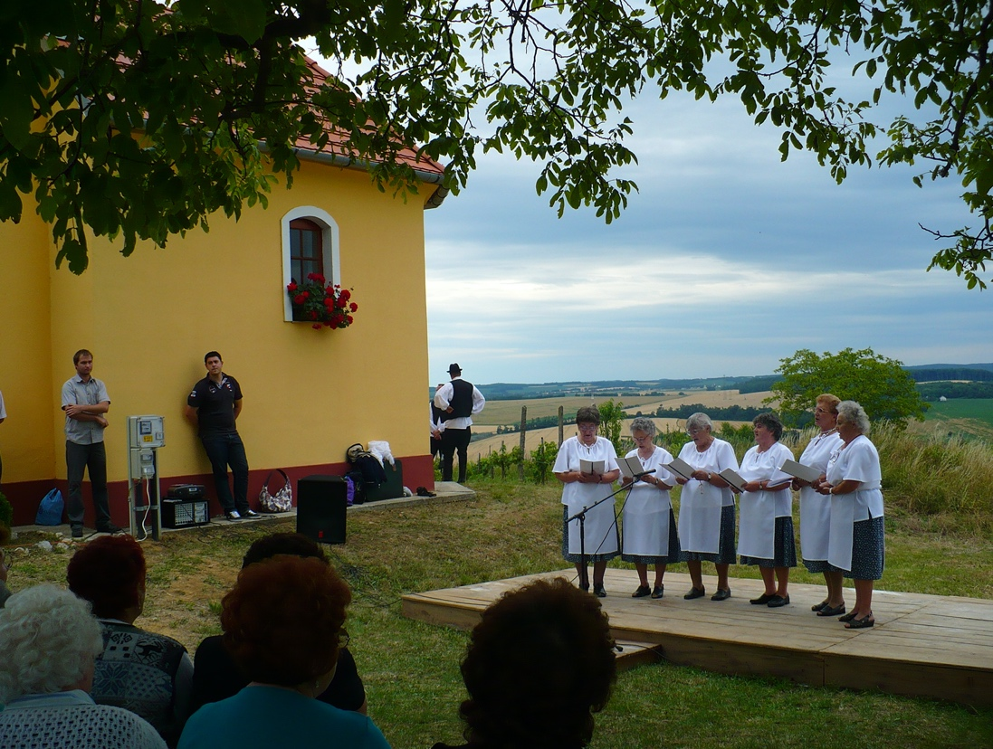

c) idősek informatikai jártassága

Az IKSZT keretében informatikai alapok elsajátítása, a számítógép, internet használatának oktatatása.

6.4 Az időseket, az életkorral járó sajátos igények kielégítését célzó programok a településen

Az elmúlt időszakban számos olyan programot szerveztünk mely kimondottan az idősebb korosztálynak szólt, bár mindig igyekeztünk nem elkülöníteni a korosztályokat, hisz az élet minden területén, a családban is együtt vannak a különböző korosztályok. A téli időszakban hagyományosan a népfőiskolai előadássorozat nagyon népszerű körükben mert több témában mint pl. egészségügy, vallás, irodalom, színház, természettudomány szerezhetnek ismereteket és frissíthetik tudásukat. Rendszerint 30-40 fő vesz részt. Szintén hagyományosan nagysikerű rendezvény az idősek napja, ahol műsorral, vendéglátással kedveskedünk a résztvevőknek. A programon 100-120 fő szokott részt venni.. A nőnapi ünnepségünkön ahol a település férfi lakói köszöntik és látják vendégül a hölgyeket 140-150 hölgy szokott megjelenni. Népszerű az idősebb korosztály körében a Márton napi hegybejárás ahol a házi készítésű pogácsákat és borokat kóstoljuk meg. Az egészségügyi szűrővizsgálatok és előadások nagyon népszerűek a korosztály körében hisz náluk már fokozottan jelentkeznek az egészségügyi problémák.

**6.5 Következtetések: problémák beazonosítása, fejlesztési lehetőségek meghatározása.**

|  |  |
| --- | --- |
| Az idősek helyzete, esélyegyenlősége vizsgálata során településünkön | |
| beazonosított problémák | fejlesztési lehetőségek |
| romló egészségügyi állapot | szűrővizsgálatok szervezése, idősek tornája, előadások szervezése |
| munkanélküliség | foglalkoztatási lehetőségek fejlesztése, felkutatása, szociális ellátás közmunka |
| egyedül maradnak, magány, depresszió | programok szervezése, házi gondozásba, szociális étkeztetésbe való bevonás |
| utazási, közlekedési, bevásárlási nehézségek | házi gondozás, |
|  |  |
|  |  |

### 7. A fogyatékkal élők helyzete, esélyegyenlősége

Kiemelt prioritásként a minőségi szolgáltatások egyenlő hozzáférésének megteremtése

fogalmazható meg. A fogyatékossággal élő emberek számára megszervezendő hatékony

ellátó rendszer kialakításához szükség van helyi, kistérségi és regionális szinten szerveződő civil szervezetekre, amelyek a klasszikus érdekvédelmi feladatok ellátása mellett aktívan szerepet vállalnak az államtól átvállalt közfeladatok megvalósításában, valamint együttműködő partnerei kívánnak lenni a területen dolgozó valamennyi állami és nem-állami szereplőnek. Biztosítani kell az esélyegyenlőséget az intézményes ellátások szolgáltató jellegének erősítésével, az intézmények kiépítésével, korszerűsítésével és átalakításával, illetve a lakókörnyezeti és az integrált formában történő ellátásszervezés erősítésével.

A fogyatékos emberek és családjaik világszerte a legsérülékenyebb társadalmi csoportot alkotják, évszázadok óta a szociális élet peremére sodródva élnek, boldogulásukat ezernyi tényező hátráltatja.

Kiemelt prioritásként a minőségi közszolgáltatások (oktatás, egészségügy, szociális ügyek, közlekedés stb.) egyenlő hozzáférésének megteremtése fogalmazható meg. Magyarországon a legutóbbi népszámlálás (2001) adatai szerint 577 ezer fogyatékos ember van, az aktív korú, megváltozott munkaképességű személyek számát pedig a NYUFIG 2007-es adatai alapján mintegy 700 ezer főre tehetjük. Az Európai Unióban e populáció 40% a dolgozik, ez az arány ma Magyarországon 7-9%, amely rendkívül alacsony, különösen amellett, hogy az aktív korú célcsoport 80-85%-a akar és tudna is dolgozni, védett, vagy nyílt munkaerő-piaci körülmények között. A fogyatékos személyek körén belül: –a testi fogyatékos és mozgássérült emberek aránya együttesen 43,6% –a vak és gyengénlátó emberek aránya 14,4%. –hallás-, beszédzavar-fogyatékosságban kb. 10%-uk szenved.–Az egyéb fogyatékosságban szenvedők aránya 21,6% (Forrás: 10/2006. (II. 16.) OGY határozat Az Új Fogyatékosügyi Programról)

7.1 A településen fogyatékossággal élő személyek főbb jellemzői, sajátos problémái

|  |  |  |
| --- | --- | --- |
| **7.1.1 számú táblázat - Megváltozott munkaképességű személyek szociális ellátásaiban részesülők száma** | | |
| **év** | **megváltozott munkaképességű személyek ellátásaiban részesülők száma** | **egészségkárosodott személyek szociális ellátásaiban részesülők száma** |
| 2008 | 16 | 41 |
| 2009 | 15 | 43 |
| 2010 | 14 | 44 |
| 2011 | 45 | 46 |
| 2012 | na. | na. |

Forrás: TeIR, KSH Tstar



*a)* fogyatékkal élők foglalkoztatásának lehetőségei, foglalkoztatottsága (pl. védett foglalkoztatás, közfoglalkoztatás)

A településen belül nincs olyan foglalkoztató, csak Zalaegerszegen található, a bejárást autóbusszal lehet megoldani.

*b)* hátrányos megkülönböztetés a foglalkoztatás területén

A foglalkoztatáshoz akadálymentesített környezet kell, amely kialakítása jelentős forrásba kerül a munkáltatónak.

*c)* önálló életvitelt támogató helyi intézmények, szolgáltatások, programok

A településen az IKSZT biztosít szolgáltatásokat és programokat.

|  |  |  |  |
| --- | --- | --- | --- |
| **7.1.2. számú táblázat - Nappali ellátásban részesülő fogyatékos személyek száma** | | | |
| **év** | **Nappali ellátásban részesülő fogyatékos személyek száma** | | |
| **önkormányzati fenntartású intézményben** | **egyházi fenntartású intézményben** | **civil fenntartású intézményben** |
| 2008 | 0 | 0 | 0 |
| 2009 | 0 | 0 | 0 |
| 2010 | 0 | 0 | 0 |
| 2011 | 0 | 0 | 0 |
| 2012 | 0 | 0 | 0 |
| Forrás: TeIR, KSH Tstar; a központi adatokat célszerű bontani a helyi adatszolgáltatók segítségével | | | |

7.2 Fogyatékkal élő személyek pénzbeli és természetbeni ellátása, kedvezményei

A fogyatékkal élők ellátását elsősorban az állami támogatási rendszer biztosítja. Az önkormányzati támogatások ellátások 2013. január 1-től átkerültek a Járási Hivatalokhoz. Helyi támogatásként átmeneti segélyezés, természetbeni juttatás pl. tűzifa, szociális étkeztetés, házisegítségnyújtás, jelzőrendszeres házisegítségnyújtás szolgáltatások biztosítottak.

7.3 A közszolgáltatásokhoz, közösségi közlekedéshez, információhoz és a közösségi élet gyakorlásához való hozzáférés lehetőségei, akadálymentesítés

1. települési önkormányzati tulajdonban lévő középületek akadálymentesítettsége

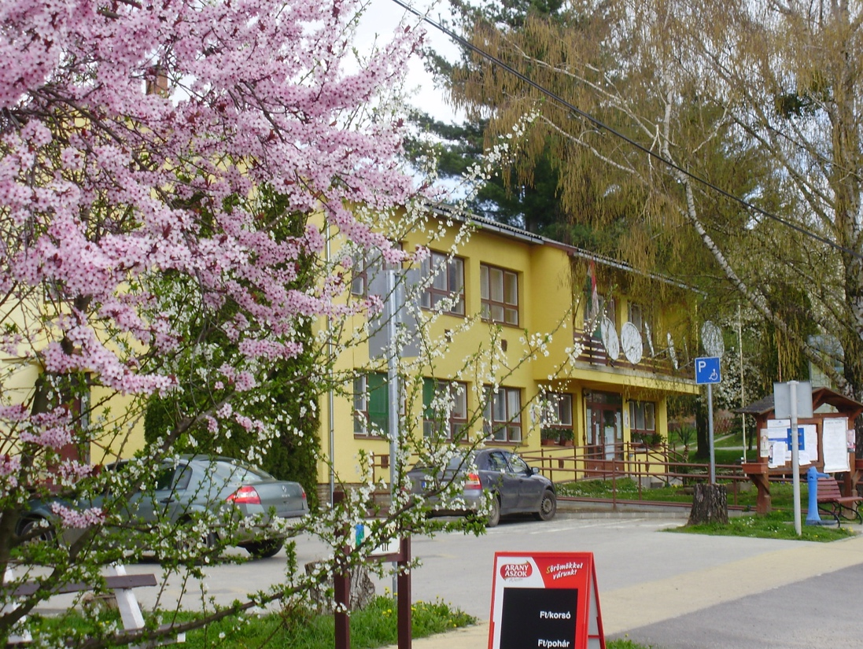 Hivatal

*b)* közszolgáltatásokhoz, kulturális és sportprogramokhoz való hozzáférés lehetőségei, fizikai, információs és kommunikációs akadálymentesítettség, lakóépületek, szolgáltató épületek akadálymentesítettsége

Az Önkormányzat az elmúlt időszakban teljes akadálymentesítést végzett a Hivatal épületén valamint a Művelődési ház, IKSZT épületén. Az akadálymentesítést pályázatok segítségével valósítottuk meg. Mindkét épület két szintes ezért személyfelvonó, lift is beépítésre került. A sportlétesítmények részlegesen akadálymentesítettek.

*c)* munkahelyek akadálymentesítettsége

Az önkormányzati munkahelyek jelentős része akadálymentesített.

*d)* közösségi közlekedés, járdák, parkok akadálymentesítettsége

A közeljövőben felújításra került járdák, parkok már akadálymentesített kivitelben készültek. A járófelület úgy került kialakításra, valamint a korlátok is akadálymentesített kivitelben készültek.

*e)* fogyatékos személyek számára rendelkezésre álló helyi szolgáltatások (pl. speciális közlekedési megoldások, fogyatékosok nappali intézménye, stb.)

Helyi intézmény a szociális étkeztetést és a házi segítségnyújtás tudja biztosítani. A jelzőrendszeres házi segítségnyújtás a Kolping szervezésében működik, a térítési díjakat az önkormányzat fedezi. Az egészségügyi és közigazgatási intézményekbe való eljutást egyedi kérés alapján az önkormányzat segíti illetve biztosítja.

1. pozitív diszkrimináció (hátránykompenzáló juttatások, szolgáltatások)

A térítési díjak esetében kedvezményes illetve ingyenes szolgáltatás.

7.4 Következtetések: problémák beazonosítása, fejlesztési lehetőségek meghatározása

|  |  |
| --- | --- |
| A fogyatékkal élők helyzete, esélyegyenlősége vizsgálata során településünkön | |
| beazonosított problémák | fejlesztési lehetőségek |
| járdák, közlekedési utak, parkolók akadálymentesítése | pályázatok segítségével rámpák, korlátok, csatlakozások kiépítése |
| foglalkoztató munkahelyek hiánya | A helyi intézménynél, önkormányzatnál munkahely teremtése |
| alacsony jövedelem, nehéz megélhetés | helyi támogatások illetve állami támogatásokhoz való hozzájutás segítése |
| egészségügyi , szociális, ellátás elérhetősége | szociális ellátó hálózat fejlesztése (házi gondozás, szoc. étkezés, jelzőrendszeres házi gondozás, családsegítő szolg.) |
| kulturális és művelődési programok elérhetősége | programok szervezése, utazás megoldása |
|  |  |

### 8. Helyi partnerség, lakossági önszerveződések, civil szervezetek és non-profit szereplők társadalmi felelősségvállalása

*a)* a 3–7. pontban szereplő területeket érintő civil, egyházi szolgáltató és érdekvédelmi szervezetek, önszerveződések feltérképezése (pl. közfeladatot ellátó szervezetek száma közfeladatonként bemutatva, önkéntesek száma, partnerségi megállapodások száma stb.)

Az Önkormányzat támogatja a helyi civilszervezetek munkáját, működését. A településen nem működik olyan civilszervezet illetve érdekvédelmi szervezet ami kimondottan a célcsoportok védelmére, képviseletére jött létre. Azonban közvetlen és közvetett módon támogat, támogatott ilyen szervezeteket illetve azok elérhetőségét.

*b)* önkormányzati, nemzetiségi önkormányzati, egyházi és civil szektor közötti partnerség bemutatása

Az Önkormányzat helyet biztosít a Gutorfölde községben működő civilszervezeteknek. A székhely mellett humán és eszköz infrastruktúrát biztosít a szervezetek működéséhez. Közös pályázatokon szerepelnek, közös programokat szerveznek.

*c)* önkormányzatok közötti, illetve térségi, területi társulásokkal való partnerség

Önkormányzatunk társulás formájában intézményeket , közigazgatási, egészségügyi, oktatási működtet Csertalakos, Szentpéterfölde, Pusztaszentlászló és Söjtör önkormányzatokkal. Tagja vagyunk a Linti Kistérségi Társulásnak.

*d)* a nemzetiségi önkormányzatok célcsoportokkal kapcsolatos esélyegyenlőségi tevékenysége

Gutorföldén nincs nemzetiségi önkormányzat.

*e)* civil szervezetek célcsoportokkal kapcsolatos esélyegyenlőségi tevékenysége

A civil szervezetek a programok szervezésében, azok lebonyolításában vesznek részt. A Polgárőr Egyesület pedig a személy és vagyonvédelem területén.

*f)* non-profit szereplők részvétele a helyi esélyegyenlőségi feladatok ellátásában.

Gutorföldén működő civilszervezetek: Horgász Egyesület, Sportklub Gutorfölde, Polgárőr Egyesület, Alapítvány a Jövőnkért, Óvodai Alapítvány, Rádiházi Lovasklub, Sportlövő Klub.

A programok szervezésében és lebonyolításában részt vesznek, segítenek, támogatnak rászorult családokat, egyéneket. Odafigyelnek a biztonságukra és az ellátásukra.

### 9. A helyi esélyegyenlőségi program nyilvánossága

A települési esélyegyenlőségi program készítése az önkormányzat tevőleges bevonásával történt, az adattáblák kitöltése alapján létrejött helyzetelemzés alapozta meg a program akciótervét. Az esélyegyenlőségi tervet a település a helyben szokásos módon közzéteszi, az esetleges hozzászólásokat a jegyző összegyűjti, majd az esetleges módosítási javaslatokat a képviselő testület elé terjesztik. A képviselő testület dönt a módosítások bevezetéséről. Az esélyegyenlőségi program öt évre készül. Időarányos megvalósítását, illetve a helyzetelemzésben feltártak esetleges megváltozását kétévente át kell tekinteni, és a helyi esély egyenlőségi programot felül kell vizsgálni. Az esélyegyenlőségi program előkészítésébe, áttekintésébe, valamint felülvizsgálatába esélyegyenlőségi szakértőt kell bevonni.

*a)* a helyzetelemzésben meghatározott esélyegyenlőségi problémák kapcsán érintett nemzetiségi önkormányzatok, egyéb partnerek (állami vagy önkormányzati intézmények, egyházak, civil szervezetek, stb.) bevonásának eszközei és eljárásai a helyi esélyegyenlőségi program elkészítésének folyamatába

*b)* az *a)* pont szerinti szervezetek és a lakosság végrehajtással kapcsolatos észrevételeinek visszacsatolását szolgáló eszközök bemutatása.

A Helyi Esélyegyenlőségi Program Intézkedési Terve (HEP IT)

#### 

### 2. Összegző táblázat - A Helyi Esélyegyenlőségi Program Intézkedési Terve (HEP IT)

##### 3. melléklet a 2/2012. (VI. 5.) EMMI rendelethez

|  |  |  |  |  |  |  |  |  |  |  |
| --- | --- | --- | --- | --- | --- | --- | --- | --- | --- | --- |
|  | A | B | C | D | E | F | G | H | I | J |
| Intézkedés sorszáma | Az intézkedés címe, megnevezése | A helyzetelemzés következtetéseiben feltárt esélyegyenlőségi probléma megnevezése | Az intézkedéssel elérni kívánt cél | A célkitűzés összhangja egyéb stratégiai dokumentumokkal | Az intézkedés tartalma | Az intézkedés felelőse | Az intézkedés megvalósításának határideje | Az intézkedés eredményességét mérő indikátor(ok) | Az intézkedés megvalósításához szükséges erőforrások  (humán, pénzügyi, technikai) | Az intézkedés eredményeinek fenntarthatósága |
| I. A mélyszegénységben élők és a romák esélyegyenlősége | | | | | | | | | | |
| 1 | rendszeres egészségügyi szűrés | rossz egészségi állapot, alkoholizmus | jobb életkilátások | községi egészségterv | rendszeres orvosi szűrővizsgálatok,orvosi ellenőrzés | szoc. bizottság, háziorvos, védőnő | 2018. 06.30. | szűrővizsgálaton megjelentek száma | humánerőforráspénzügyi forr. | rendszeressé váló orvosi ell. |
| 2 | alapfokú oktatás javítása | alacsony iskolai végzettség, lemaradás | jobb iskolai eredmények, továbbtanulási esélyek növelése | oktatási fejlesztési koncepció | korrepetálás az iskolában és az IKSZT tanoda programban | iskola igazgató, IKSZT vezető | 2016. 06.30. | iskolai eredmények, továbbtanulta aránya | humán erőforrás és technikai eszközök | továbtanultak számának folyamatos rögzítése |
| 3 | szakképzettség növelése | szakképzetlenség, alacsony foglalkoztatási esélyek | foglalkoztatási és jövedelemszerzési esélyek növelése | oktatási fejlesztési koncepció | IKSZT és Munkaügyi kp. valamint más szervezetekkel szakképzések lebonyolítása | IKSZT vezető, polgármester | 2018. 06.30. | szakképzettek száma | humánerőforrás, pályázati támogatás | szakképzés rendszere kialakul |
| 4 | közfoglalkoztatás | magas munkanélküliségi adatok | kevesebb munkanélküli, jobb jövedelmi viszonyok | Önk. Gazdasági programja | közfoglalkoztatás (rövid és hosszú távú) | Polgármester, jegyző | folyamatos | kevesebb álláskereső | humán | rendszeres közmunka |
| 5 | lakhatás fejlesztése | rossz lakhatási körülmények | javul a lakások állapota, a higiénia, település kép | település rendezési terv | lakhatási támogatás biztosítása, közműbekötések megvalósítása, lakás felújítás, bővítés | jegyző, szociális előadó, szoc. bizottság | 2018 06. 03. | közmű bekötések száma növ., több felújított lakás | pénzügyi erőforrás, pályázat | jó minőségű lakások |
| 6 | életvezetési tanácsadás | lehetőségek rossz kihasználása | stabil megélhetés megteremtéseIK | IKSZT programterv | megtanulni hogy kell beosztani a rendelkezésre álló erőforrásokat | IKSZT vezető, külsős szakértő | folyamatos | kevesebb átmeneti segélyezés | humán erőforrás | kialakult életvitel |
| II. A gyermekek esélyegyenlősége | | | | | | | | | | |
| 1 | tanulási feltételek javítása | tankönyv, eszközök hiánya, éhezés | tankönyv, eszközök, étkezés megteremtése | önk. szoc. rendelete, szoc. törvény | ingyenes tankönyv biztosítása, étkeztetés támogatása 50-100%, átmeneti és rendsz, gyermekvédelmi támogatás | jegyző, szoc. biz. polgármester | folyamatosan | felszerelt tanulók, jobb oktatási eredmények | humán- és, pénzügyi erőforrás | jól működő oktatá |
| 2 | nyári gyermekfelügyelet | szünidei csavargás, szülői felügyelet | programok, táborok szervezése | IKSZT programterv, okt. fejlesztési konc. | nyári programok, kirándulások szervezése, táborok szervezése | IKSZT vezető, pedagógusok | folyamatosan | programok, táborok száma | humán és pénzügyi erőforrás | programok, tábor |
| 3 | oktatási felzárkóztatás | rossz tanulási eredmények, lemaradás | felzárkóztatás, jobb tanulmányi eredmények | Iskolai fejlesztési konc., IKSZT programterv | iskolai korrepetálás, IKSZT tanoda programban felzárkóztatás | Iskola igazgató, IKSZT vezető | folyamatosan | jobb tanulmányi eredmények | humán erőforrás | Tanoda program |
| 4 | egészség, állóképesség fejlesztése | gyenge fizikai állapot, kulturális műveltség | egészséges fiatalok | Önk. sportfejlesztési koncepció | rendszeres sportolási lehetőség, versenyeztetés, kulturális programok szervezése | Sportklub Elnöke, IKSZT vezető | folyamatosan | sportolók száma nő, kevesebb beteg gyermek | humán, pénzügyi és technikai | Sportklub Gutorfölde IKSZT |
| … |  |  |  |  |  |  |  |  |  |  |
| III. A nők esélyegyenlősége | | | | | | | | | | |
| 1 | nők foglalkoztatása | nőket sújtó munkanélküliség | női munkahelyek létrehozása a településen | szoc. rend. | munkahelyek teremtése a nők számára helyben (női közmunka, részmunkaidő, családbarát munkahely) | Szociális bizottság, Polgármester | folyamatosan | női foglalkoztatottság száma | humán, pénzügyi | közmunkaprogram |
| 2 | családtámogatás | elszegényedés, megélhetési gondok | gyermek és család támogatás | szoc. rend., gazdasági program | célzott támogatások, átmeneti segélyezés, gyermekvédelmi tán. | szociális bizottság, jegyző, polgármester | folyamatosan | hátrányos helyzetű családok száma | pénzügyi |  |
| 3 | nő védelem | bántalmazás | megfigyelő, jelzőrendszer kiépítése | szoc. rend. | jelző rendszer kiépítése a településen | szociális bizottság, családsegítő szolgálat, jegyző,háziorvos | 2014. 01. 01. | bántalmazott nők száma | humán | Bizottság létrejötte |
| 4 | lelki segítségnyújtás | depresszió, elszigetelődés | depresszió kezelése szakemberrel | családvédelmi trv. | lelki segítségnyújtás kiépítése a településen | IKSZT vezető, Polgármester | 2014. 06.30. | depressziós, sérült nők száma | humán, pénzügyi |  |
| 5 | egészséges nő | betegség, elhízás | egészségesebb jobb életminőség | gazdasági program, sportfejlesztési konc. | egészségügyi szűrővizsgálatok szervezése, sportolási lehetőségek biztosítása | IKSZT vezető, Sportklub elnök, polgármester | folyamatosan | beteg emberek száma | humán, pénzügyi, technikai |  |
| 6 | felnőtt képzés | képzettség hiánya, elhelyezkedés nehézsége | képzettség, készségek megszerzése. elhelyezkedési esélyek növelése | gazdasági program | tanfolyamok, képzések (nyelvi, informatikai, szakmai) | IKSZT vezető, polgármester | 2013. 10. 01-től folyamatosan | álláskeresők száma | humán, pénzügyi |  |
| … |  |  |  |  |  |  |  |  |  |  |
| IV. Az idősek esélyegyenlősége | | | | | | | | | | |
| 1 | gondoskodás | romló egészségi állapot, magány | egészségesebb, boldog időskor | szoc. rendelet, gazdasági program | szűrővizsgálatok szervezése, előadások, közösségi programok szervezése, kirándulások | háziorvos, IKSZT vezető, polgármester | folyamatosan | vizsgálatok száma, programok | humán, pénzűgyi | Nyugdíjas klub |
| 2 | Dolgoznék | munkanélküliség, leépítés | munkahely létrehozása, közfoglalkoztatás bővítése, | gazdasági program | idősbarát munkahely, részmunkaidős foglalkoztatás, közfoglalkoztatás bővítése | Polgármester | 2015.07.01. | alkalmazottak száma | pénzügyi |  |
| 3 | Segíts | időskori gyengeség, önellátás nehézségei, közlekedési nehézségek | szociális biztonság megteremtése | szoc. törvény, szoc. rendelet, gazdasági program | házigondozás fejlesztése, kiterjesztése, szociális étkeztetés, szállítási, szolgáltatás, ingatlan rendezés | Polgármester | 2014. 07.01. | gondozottak száma | humán, pénzügyi, technikai |  |
| … |  |  |  |  |  |  |  |  |  |  |
| V. A fogyatékkal élők esélyegyenlősége | | | | | | | | | | |
| 1 | Akadályok nélkül | közszolgáltatások elérhetet-lensége, közlekedési nehézségek | akadálymentes élet megteremtése a településen | szoc. törvény, gazdasági program | önkormányzati, egészségügyi, kulturális intézmények akadálymentesítése, járdák, parkolók, buszmegállók akadálymentesítése | Polgármester | 2018.06.30. | akadálymentes létesítmények száma | pályázati támogatás |  |
| 2 | Foglalkoztatás | munkanélküliség, alacsony jövedelem, nehéz megélhetés | foglalkoztatás elérése | szoc. törvény | munkahely létrehozása a közszférában, lehetőség megteremtése a már működő foglalkoztatók eléréséhez | szoc. bizottság | 2016. 01.01. | a foglalkoztatott megváltozott munka képességűek száma | pályázati támogatás |  |
| 3 | Szociális biztonságban | elesettség, kiszolgáltatottság, esélytelenség | teljes és biztonságos életfeltételek megteremtése | szoc. törvény, szoc. rendelet,, gazdasági program | házigondozás, szoc. étkezés biztosítása, kulturális programok szervezése, kirándulási lehetőségek | Körjegyző, polgármester | 2017.06.30. | gondozottak száma, programok száma | pályázati támogatás |  |
| … |  |  |  |  |  |  |  |  |  |  |

### 3. Megvalósítás

#### A megvalósítás előkészítése

Önkormányzatunk az általa fenntartott intézmények vezetői számára feladatul adja és ellenőrzi, a településen működő nem önkormányzati fenntartású intézmények vezetőit pedig partneri viszony során kéri, hogy a Helyi Esélyegyenlőségi Programot valósítsák meg, illetve támogassák.

Önkormányzatunk azt is kéri intézményeitől és partnereitől, hogy vizsgálják meg, és a program elfogadását követően biztosítsák, hogy az intézményük működését érintő, és az esélyegyenlőség szempontjából fontos egyéb közszolgáltatásokat meghatározó stratégiai dokumentumokba és iránymutatásokba épüljenek be és érvényesüljenek az egyenlő bánásmódra és esélyegyenlőségre vonatkozó azon kötelezettségek, melyek az önkormányzat Helyi Esélyegyenlőségi Programjában részletes leírásra kerültek.

Önkormányzatunk elvárja, hogy intézményei a Helyi Esélyegyenlőségi Program Intézkedési Tervében szereplő vállalásokról, az őket érintő konkrét feladatokról intézményi szintű akcióterveket és évente cselekvési ütemterveket készítsenek.

Önkormányzatunk a HEP kidolgozására és megvalósítására, továbbá értékelésére, ellenőrzésére és az ennek során nyert információk visszacsatolására, valamint a programba történő beépítésének garantálására Helyi Esélyegyenlőségi Programért Felelős Fórumot hoz létre és működtet.

A fentiekkel kívánjuk biztosítani, hogy az HEP IT-ben vállalt feladatok településünkön maradéktalanul megvalósuljanak.

#### A megvalósítás folyamata

A Helyi Esélyegyenlőségi Programban foglaltak végrehajtásának ellenőrzése érdekében HEP Fórumot hozunk létre.

A HEP Fórum feladatai:

• az HEP IT megvalósulásának figyelemmel kísérése, a kötelezettségek teljesítésének nyomon követése, dokumentálása, és mindezekről a település képviselő-testületének rendszeres tájékoztatása,

• annak figyelemmel kísérése, hogy a megelőző időszakban végrehajtott intézkedések elősegítették-e a kitűzött célok megvalósulását, és az ezen tapasztalatok alapján esetleges új beavatkozások meghatározása

• a HEP IT-ben lefektetett célok megvalósulásához szükséges beavatkozások évenkénti felülvizsgálata, a HEP IT aktualizálása,

• az esetleges változások beépítése a HEP IT-be, a módosított HEP IT előkészítése képviselő-testületi döntésre

• az esélyegyenlőséggel összefüggő problémák megvitatása

• a HEP IT és az elért eredmények nyilvánosság elé tárása, kommunikálása

Az esélyegyenlőség fókuszban lévő célcsoportjaihoz és/vagy kiemelt problématerületekre a terület aktorainak részvételével tematikus munkacsoportokat alakítunk az adott területen kitűzött célok megvalósítása érdekében. A munkacsoportok vezetői egyben tagjai az Esélyegyenlőségi Fórumnak is, a munkacsoportok rendszeresen (minimum évente) beszámolnak munkájukról az Esélyegyenlőségi Fórum számára. A munkacsoportok éves munkatervvel rendelkeznek.

A HEP Fórum működése:

A Fórum legalább évente, de szükség esetén ennél gyakrabban ülésezik.

A Fórum működését megfelelően dokumentálja, üléseiről jegyzőkönyv készül.

A Fórum javaslatot tesz az HEP IT megvalósulásáról készített beszámoló elfogadására, vagy átdolgoztatására, valamint szükség szerinti módosítására.

A HEP Fórum egy-egy beavatkozási terület végrehajtására felelőst jelölhet ki tagjai közül, illetve újabb munkacsoportokat hozhat létre.

#### Monitoring és visszacsatolás

A Helyi Esélyegyenlőségi Program megvalósulását, végrehajtását a HEP Fórum ellenőrzi, és javaslatot készít a HEP szükség szerinti aktualizálására az egyes beavatkozási területek felelőseinek, illetve a létrehozott munkacsoportok beszámolóinak alapján.

#### Nyilvánosság

A program elfogadását megelőzően, a véleménynyilvánítás lehetőségének biztosítása érdekében nyilvános fórumot hívunk össze.

A véleményformálás lehetőségét biztosítja az Helyi Esélyegyenlőségi Program nyilvánosságra hozatala is, valamint a megvalósítás folyamatát koordináló HEP Fórum első ülésének mihamarabbi összehívása.

A nyilvánosság folyamatos biztosítására legalább évente tájékoztatjuk a program megvalósításában elért eredményekről, a monitoring eredményeiről a település döntéshozóit, tisztségviselőit, az intézményeket és az együttműködő szakmai és társadalmi partnerek képviselőit.

A HEP Fórum által végzett éves monitoring vizsgálatok eredményeit nyilvánosságra hozzuk a személyes adatok védelmének biztosítása mellett. A nyilvánosság biztosítására az önkormányzat honlapja, a helyi média áll rendelkezésre. Az eredményekre felhívjuk a figyelmet az önkormányzat és intézményeinek különböző rendezvényein, beépítjük kiadványainkba, a tolerancia, a befogadás, a hátrányos helyzetűek támogatásának fontosságát igyekszünk megértetni a lakossággal, a támogató szakmai és társadalmi környezet kialakítása érdekében.

Kötelezettségek és felelősség

Az esélyegyenlőséggel összefüggő feladatokért az alábbi személyek/csoportok felelősek:

A Helyi Esélyegyenlőségi Program végrehajtásáért az önkormányzat részéről felel.:

* Az ő feladata és felelőssége a HEP Fórum létrejöttének szervezése, működésének sokoldalú támogatása, az önkormányzat és a HEP Fórum közötti kapcsolat biztosítása.
* Folyamatosan együttműködik a HEP Fórum vezetőjével.
* Felelősségi körébe tartozó, az alábbiakban felsorolt tevékenységeit a HEP Fórum vagy annak valamely munkacsoportjának bevonásával és támogatásával végzi. Így
  + Felel azért, hogy a település minden lakója és az érintett szakmai és társadalmi partnerek számára elérhető legyen a Helyi Esélyegyenlőségi Program.
  + Figyelemmel kíséri azt, hogy az önkormányzat döntéshozói, tisztségviselői és intézményeinek dolgozói megismerik és követik a HEP-ben foglaltakat.
  + Támogatnia kell, hogy az önkormányzat, illetve intézményeinek vezetői minden ponton megkapják a szükséges felkészítést és segítséget a HEP végrehajtásához.
  + Kötelessége az egyenlő bánásmód elvét sértő esetekben meg tennie a szükséges lépéseket, vizsgálatot kezdeményezni, és a jogsértés következményeinek elhárításáról intézkedni

A HEP Fórum vezetőjének feladata és felelőssége:

* a HEP IT megvalósításának koordinálása (a HEP IT-ben érintett felek tevékenységének összehangolása, instruálása),
* a HEP IT végrehajtásának nyomon követése,
* az esélyegyenlőség sérülésére vonatkozó esetleges panaszok kivizsgálása az önkormányzat felelősével közösen
* a HEP Fórum összehívása és működtetése.

A település vezetése, az önkormányzat tisztségviselői és a települési intézmények vezetői

* felelősek azért, hogy ismerjék az egyenlő bánásmódra és esélyegyenlőségre vonatkozó jogi előírásokat, biztosítsák a diszkriminációmentes intézményi szolgáltatásokat, a befogadó és toleráns légkört, és megragadjanak minden alkalmat, hogy az esélyegyenlőséggel kapcsolatos ismereteiket bővítő képzésen, egyéb programon részt vegyenek.
* Felelősségük továbbá, hogy ismerjék a HEP IT-ben foglaltakat és közreműködjenek annak megvalósításában.
* Az esélyegyenlőség sérülése esetén hivatalosan jelezzék azt a HEP IT kijelölt irányítóinak.
* Az önkormányzati intézmények vezetői intézményi akciótervben gondoskodjanak az Esélyegyenlőségi Programban foglaltaknak az intézményükben történő maradéktalan érvényesüléséről.

Minden**,** az önkormányzattal és annak intézményeivel szerződéses viszonyban álló, számukra szolgáltatást nyújtó fél felelőssége, hogy megismerje a HEP IT-t, magára nézve kötelezőként kövesse azt, és megfeleljen az elvárásainak, amelyre vonatkozó passzust a jövőben bele kell foglalni a szerződésbe. Szükséges továbbá, hogy a jogszabály által előírt feladat-megosztás, együttműködési kötelezettség alapján a települési önkormányzattal kapcsolatban álló szereplők ismerjék a HEP-ot, annak megvalósításában aktív szerepet vállaljanak. (Ld. pl. a köznevelési intézmények fenntartása és működtetése.)

#### Érvényesülés, módosítás

Amennyiben a kétévente előírt – de ennél gyakrabban, pl. évente is elvégezhető - felülvizsgálat során kiderül, hogy a HEP IT-ben vállalt célokat nem sikerül teljesíteni, a HEP Fórum 30 napon belül jelentést kér a beavatkozási terület felelősétől, amelyben bemutatja az indikátorok teljesülése elmaradásának okait, és a beavatkozási tevékenységek korrekciójára, kiegészítésére vonatkozó intézkedési tervjavaslatát annak érdekében, hogy a célok teljesíthetők legyenek. A HEP Fórum a beszámolót a benyújtástól számított 30 napon belül megtárgyalja és javaslatot tesz az önkormányzat képviselőtestületének a szükséges intézkedésekre.

A program szándékos mulasztásból fakadó nem teljesülése esetén az HEP IT végrehajtásáért felelős személy intézkedik a felelős(ök) meghatározásáról, és – szükség esetén – felelősségre vonásáról.

Az egyenlő bánásmód elvét sértő esetekben az HEP IT végrehajtásáért felelős személy megteszi a szükséges lépéseket, vizsgálatot kezdeményez, és intézkedik a jogsértés következményeinek elhárításáról.

Az HEP IT-t mindenképp módosítani szükséges, ha megállapításaiban lényeges változás következik be, illetve amennyiben a tervezett beavatkozások nem elegendő módon járulnak hozzá a kitűzött célok megvalósításához.

### 4. Elfogadás módja és dátuma

I. A Gutorfölde község Helyi Esélyegyenlőségi Programjának szakmai és társadalmi vitája megtörtént. Az itt született észrevételeket a megvitatást követően a HEP Intézkedési Tervébe beépítettük.

III. Ezt követően Gutorfölde község képviselő-testülete a Helyi Esélyegyenlőségi Programot (melynek része az Intézkedési Terv) megvitatta és 44/2013. (2013. 06.26.) számú határozatával elfogadta.

Mellékletek:

Dátum Aláírás

A Gutorfölde Önkormányzat Helyi Esélyegyenlőségi Programjának partnerei ismerik a Helyi Esélyegyenlőségi Programot, és annak megvalósításában tevékenyen részt kívánnak venni.

Dátum Partner aláírás

Dátum Partner aláírás

Dátum Partner aláírás

**HEP elkészítési jegyzék[[2]](#footnote-2)**

|  |  |  |  |  |  |  |  |  |  |  |  |
| --- | --- | --- | --- | --- | --- | --- | --- | --- | --- | --- | --- |
| NÉV[[3]](#footnote-3) | HEP részei[[4]](#footnote-4) | | | | | | | | | | Aláírás[[5]](#footnote-5) |
|  | 1 | 2 | 3 | 4 | 5 | 6 | 7 | 8 | 9 | 10 |  |
|  | R É T E | R É T E | R É T E | R É T E | R É T E | R É T E | R É T E | R É T E | R É T E | R É T E |  |
|  | R É T E | R É T E | R É T E | R É T E | R É T E | R É T E | R É T E | R É T E | R É T E | R É T E |  |
|  | R É T E | R É T E | R É T E | R É T E | R É T E | R É T E | R É T E | R É T E | R É T E | R É T E |  |
|  | R É T E | R É T E | R É T E | R É T E | R É T E | R É T E | R É T E | R É T E | R É T E | R É T E |  |
|  | R É T E | R É T E | R É T E | R É T E | R É T E | R É T E | R É T E | R É T E | R É T E | R É T E |  |
|  | R É T E | R É T E | R É T E | R É T E | R É T E | R É T E | R É T E | R É T E | R É T E | R É T E |  |

1. Költségvetési koncepció, Gazdasági program, Szolgáltatástervezési koncepció, Településfejlesztési stratégia, Településrendezési terv, Településszerkezeti terv, Településfejlesztési koncepció [↑](#footnote-ref-1)
2. Ez a jegyzék – mint a HEP melléklete – szakmailag is bizonyítja, hogy a HEP széleskörű egyetértésen és közös munkán alapul, és nem kizárólagosan egy „partneri aláírással” igazolt dokumentum [↑](#footnote-ref-2)
3. A jegyzék soronként jelöli a HEP elkészítési folyamatban résztvevő személyeket, intézményeket, partnereket. [↑](#footnote-ref-3)
4. A jegyzék oszlopaiba kerülnek a HEP egyes tartalmi részei, ahol az adott betű karikázásával jelezni lehet, hogy az adott személy, intézmény, partner az elkészítésben részt vett, észrevételezett, támogatta, ellenezte.

   **R= részt vett, É= észrevételezte, T=támogatta, E= ellenezte.** [↑](#footnote-ref-4)
5. Az adott partner aláírásával hitelesíti a sorban jelölt részvételét a HEP elkészítési folyamatban. [↑](#footnote-ref-5)